**Sistemas informáticos-DAM**

**IES TEIS**

**Tarea09**

**Estefanía Penide Casanova**

**NOTA: Para la realización de esta tarea, empleo la máquina virtual usada en la tarea 8. Por lo tanto, en el contenido de los archivos de usuarios, grupos, etc aparecerán, además de los datos de los usuarios creados para esta práctica, los usuarios “alumno” y “estefania”(siendo este último el que tiene la posibilidad de convertirse en superusuario).**

**Ejercicio1. Usuarios y grupos. (3 puntos)**

1. Crear las siguientes cuentas de usuario con grupo principal especificado en la tabla.  
   Introduce las contraseñas de los usuarios igual que el nombre.

|  |  |
| --- | --- |
| **Usuario** | **Grupo principal** |
| juana | juana |
| luis | informatico |
| lorena* | informatico |
| maria | vendedor |
| angel | vendedor |

*en el enunciado original pone “orena” pero entiendo que se trata de una errata.

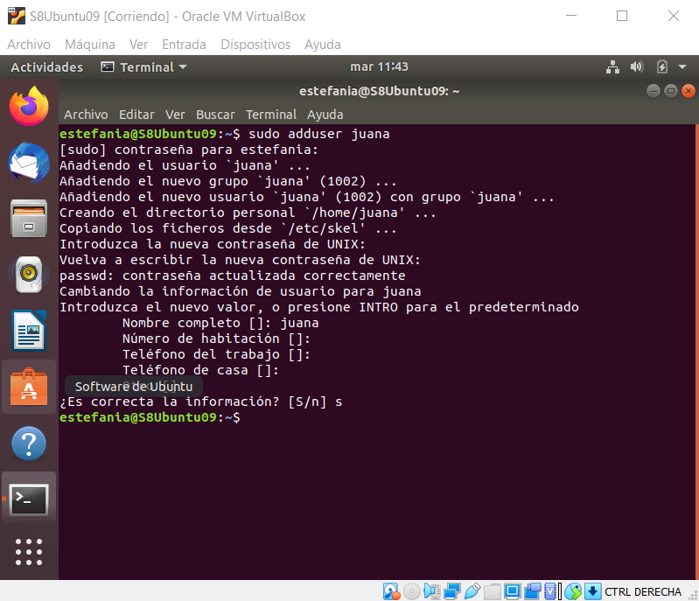

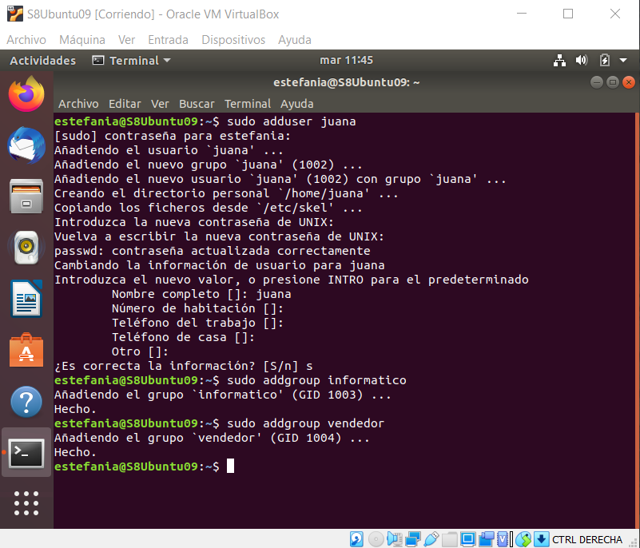

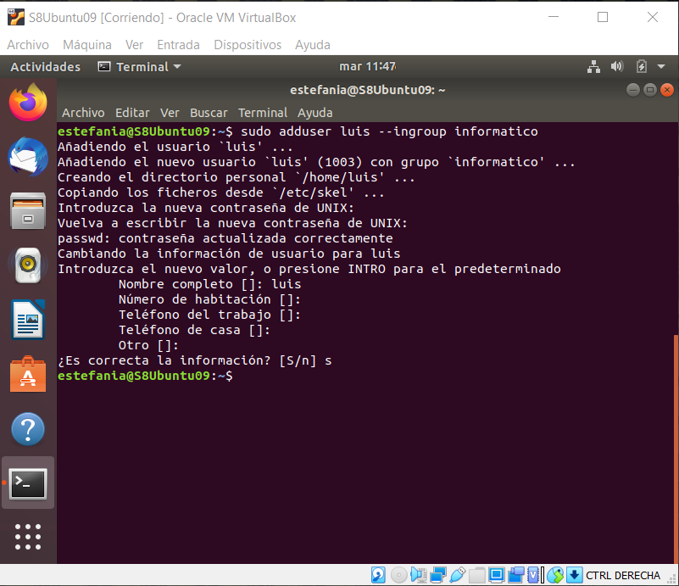

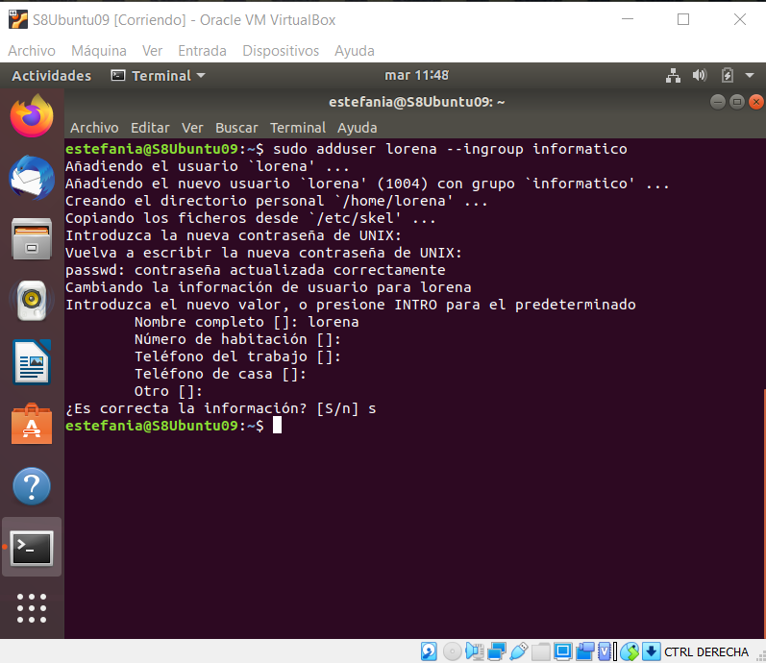

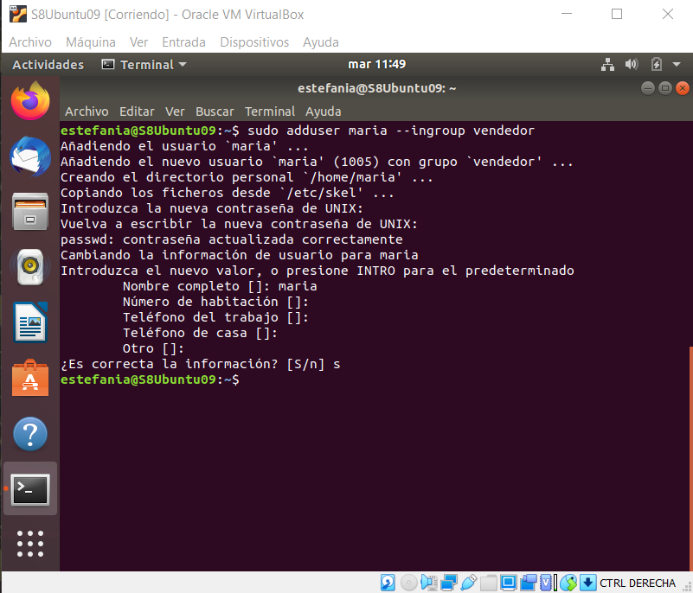

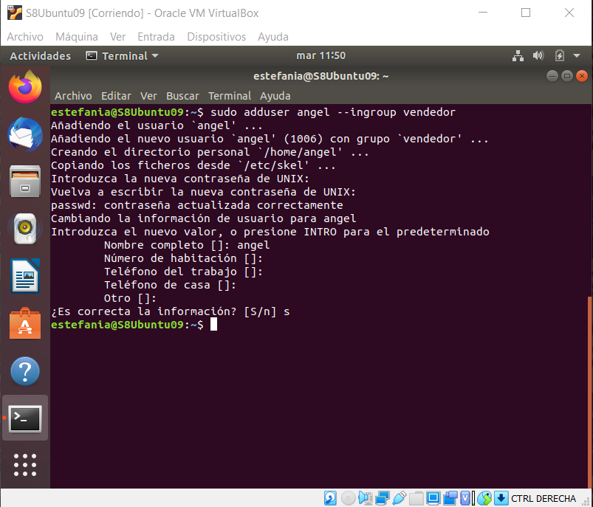

1. Realiza las capturas donde se vea el contenido de los archivos de usuarios, grupos y contraseñas (líneas añadidas al realizar el anterior apartado)  
   Mirando el contenido de las capturas, rellena la columna de la derecha, sustituyendo los nombres por sus GID identificadores de grupo y UID identificador de usuario.

|  |  |
| --- | --- |
| **Grupo(Usuario 1,Usuario 2)** | **GID(UID,UID)** |
| juana(juana)  informatico(luis, lorena)  vendedor(maría, angel) | 1002(1002)  1003(1003,1004)  1004(1005,1006) |

El fichero **/etc/passwd** contiene una línea para cada usuario:

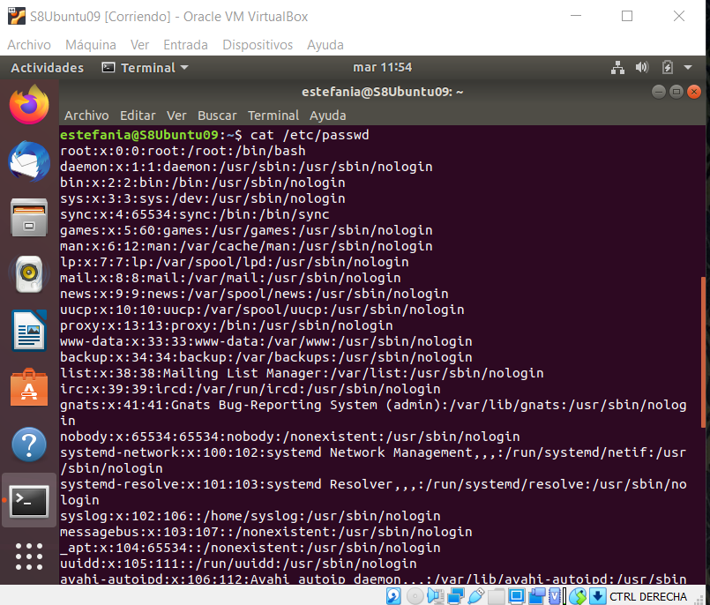

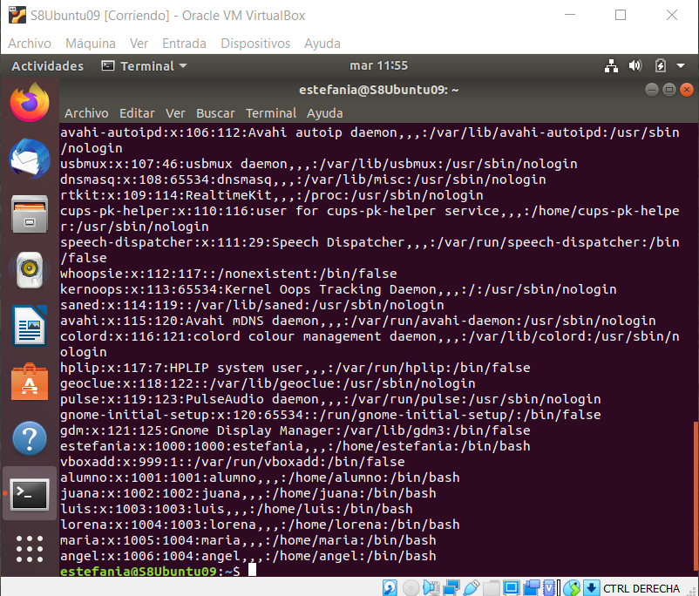

El fichero **/etc/group** contiene una línea para cada grupo:

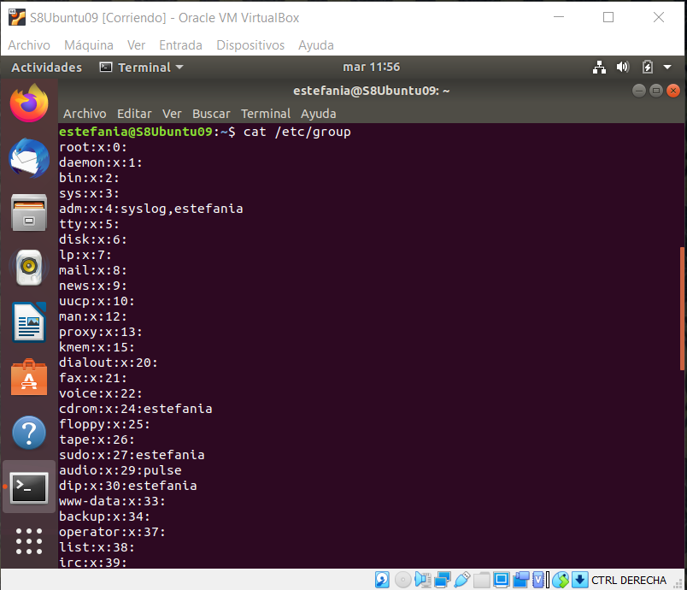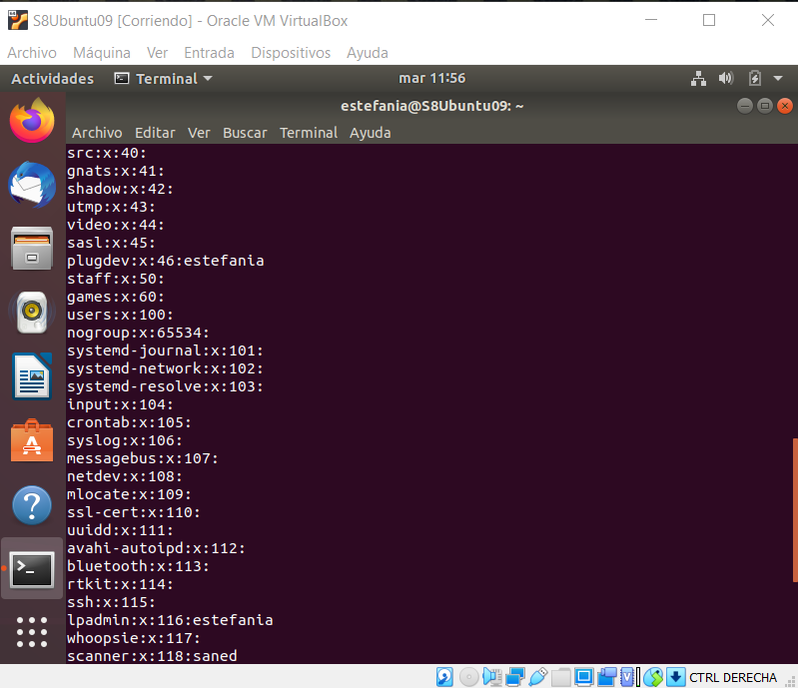

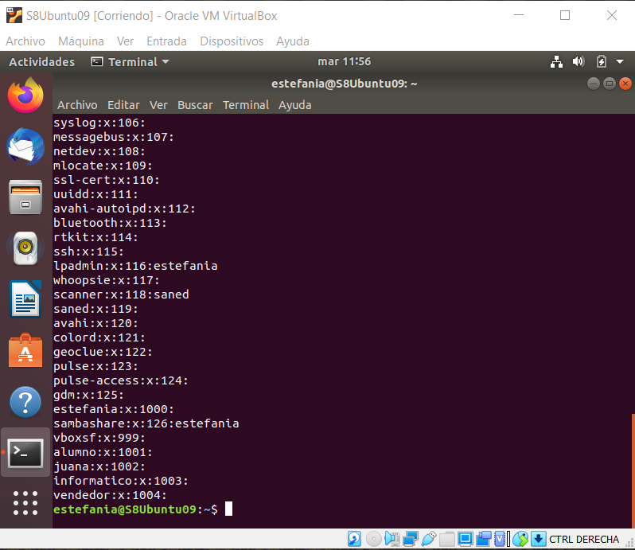

El fichero **/etc/shadow** contiene las contraseñas de los usuarios, encriptadas:

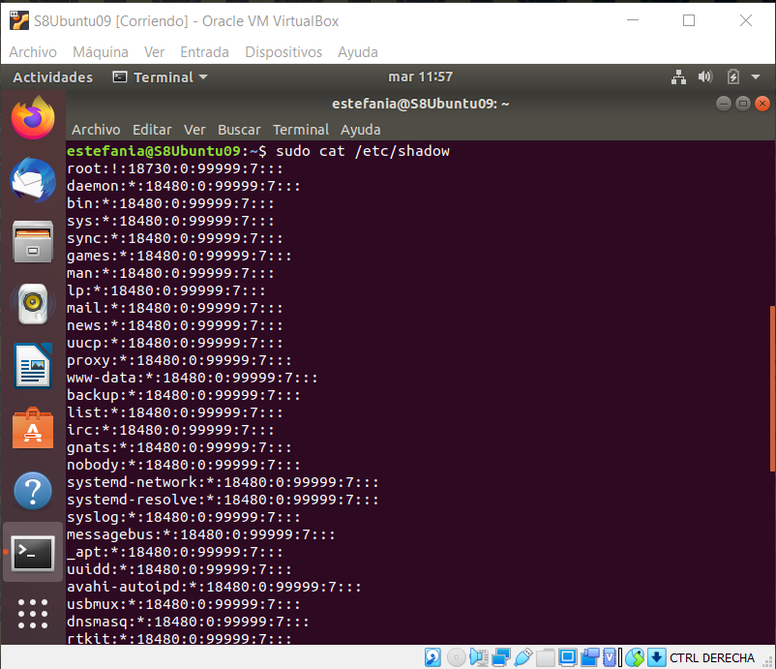

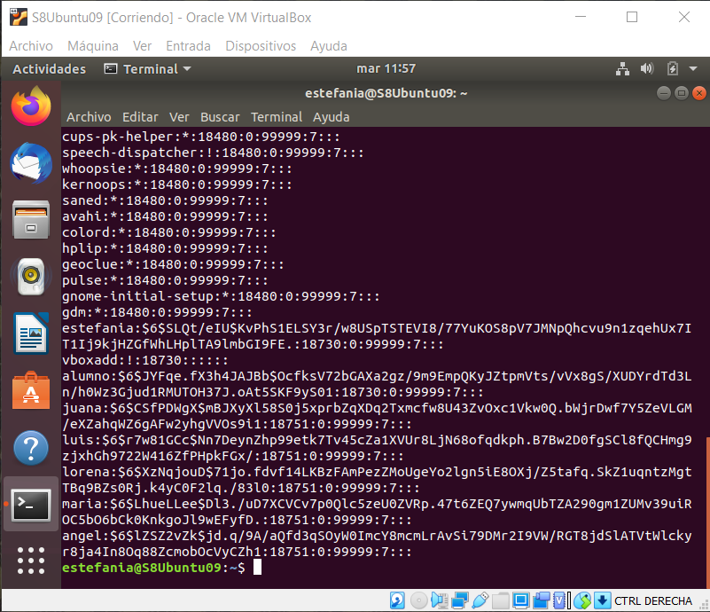

1. Comienza una sesión gráfica como juana y crea 3 archivos vacíos llamados factura1, factura2, carta en su $HOME.

Crtl+alt+F1 para cambiar a tty1 e iniciar otra sesión gráfica

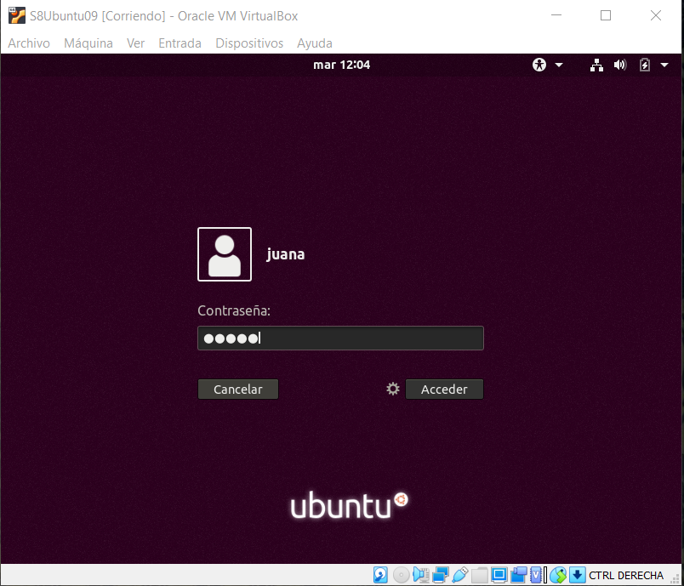

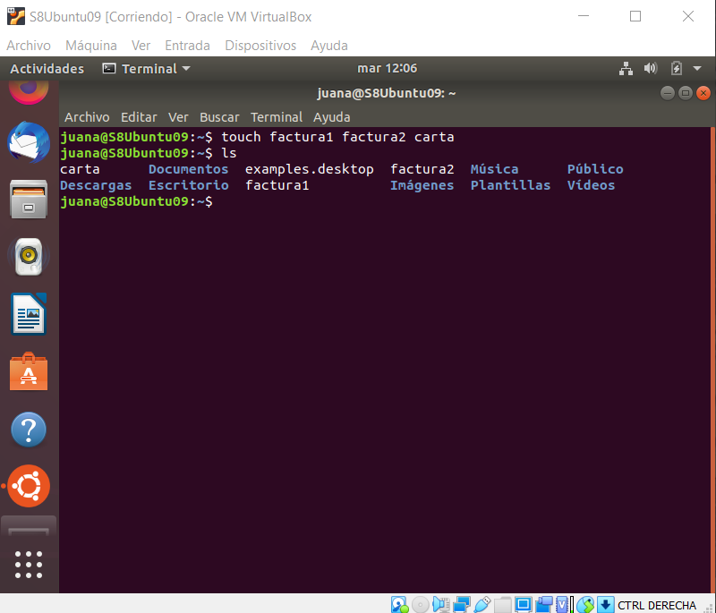

Listo el contenido de /home/estefania con ‘ls’ para comprobar que se han creado los archivos.

1. Ejercicio administración. *Se decide que juana va a ser vendedor. Los archivos factura1 y factura2 van a seguir siendo de juana, pero el archivo carta va a ser de luis.  
   SEGUIR LOS PASOS SIGUIENTES:*(tienes que ser root)

Vuelvo a la sesión de “estefania” y me hago root:

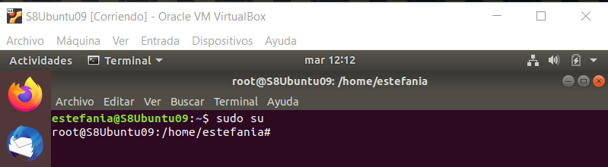

a. Cambiar el grupo principal de juana a vendedor. Se puede hacer por comando o cambiando grupo en fichero directamente. Edito el fichero /etc/passwd sabiendo que el GID de vendedor es 1004.

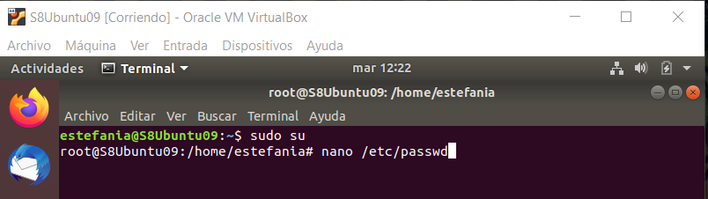

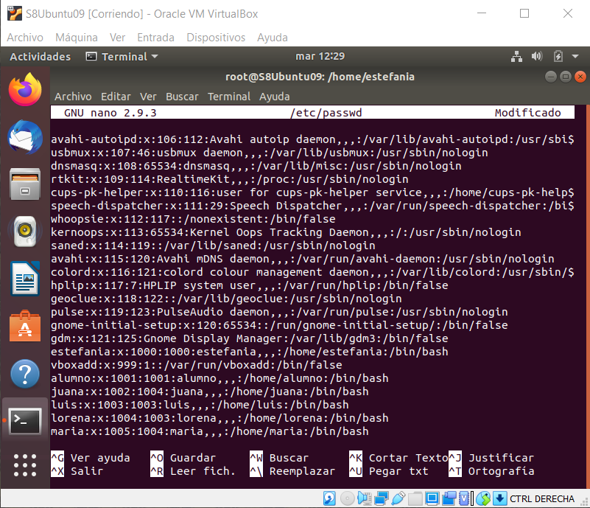

crtl+o (guardar) > ctrl+x(salir)

Compruebo que se han guardado los cambios:

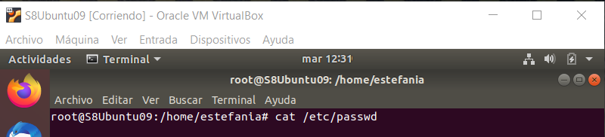

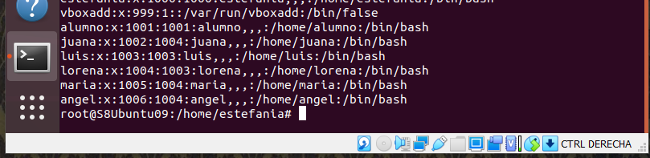

b. Mover el archivo carta al directorio $HOME de luis.

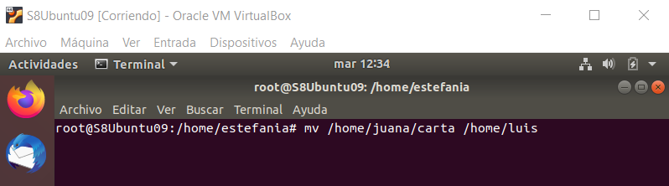

Compruebo que el archivo se ha movido correctamente:

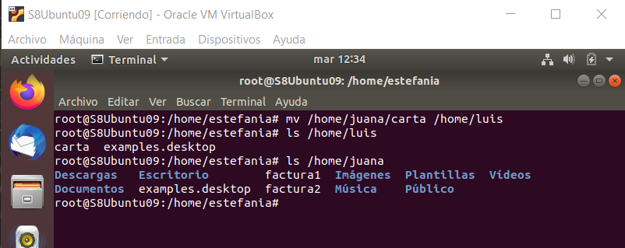

‘carta’ ya no se encuentra en /home/juana

c. Realizar los cambios necesarios en carta, para que su usuario y grupo propietario sean los adecuados en su nuevo destino.

Compruebo cuales son el usuario y grupo propietario de ‘carta’:

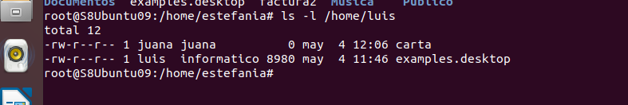

Pongo a luis de propietario e informatico de grupo propietario:

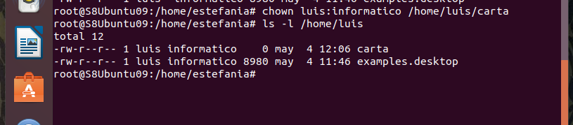

d. Cambiar el grupo propietario al directorio $HOME de juana, de forma que sea del nuevo grupo.

Compruebo cual es el actual grupo propietario del directorio $HOME de juana:

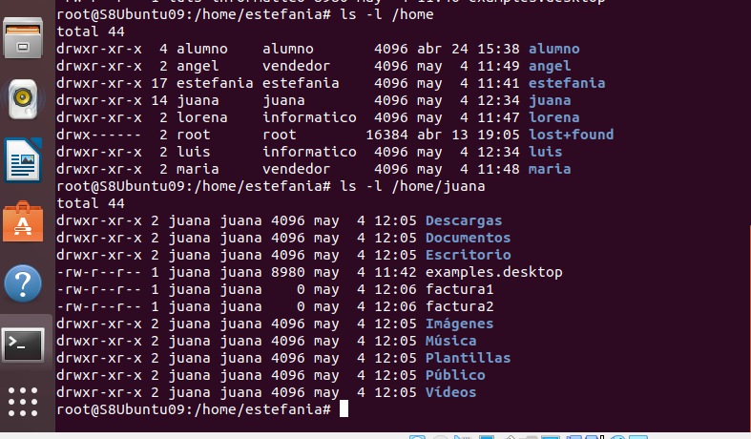

Cambio el grupo propietario a ‘vendedor’ de forma recursiva en todo el directorio:

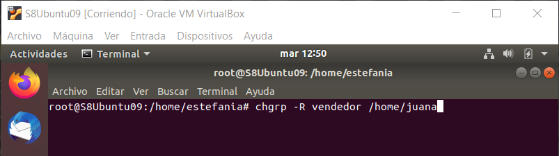

Compruebo que se ha realizado el cambio:

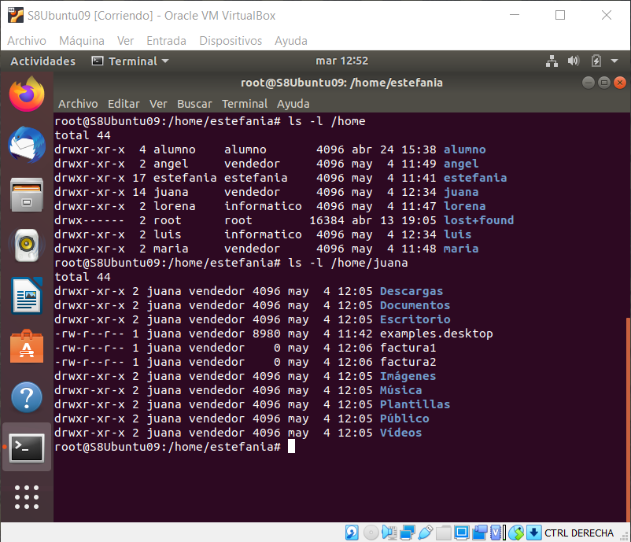

e. Borrar el grupo juana, por no tener ya usuarios.

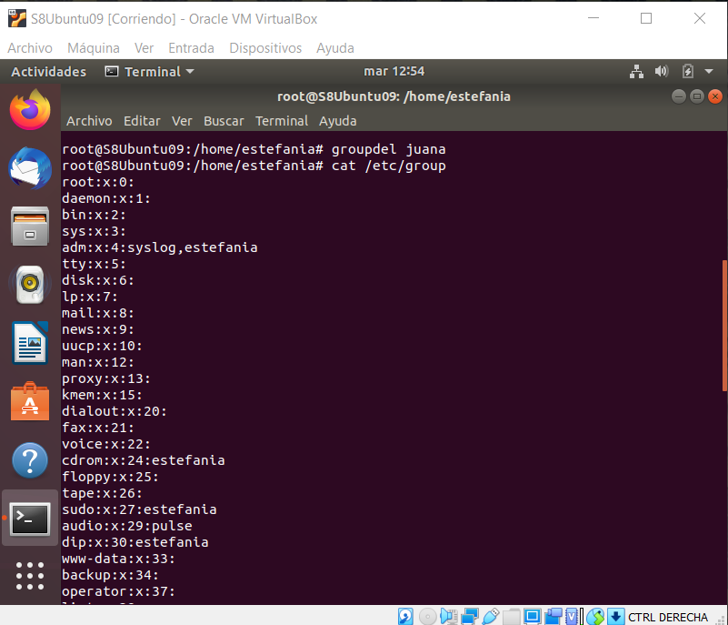

Con cat /etc/group veo todos los grupos que están guardados y compruebo que ‘juana’ ya no se enecuentra entre ellos.

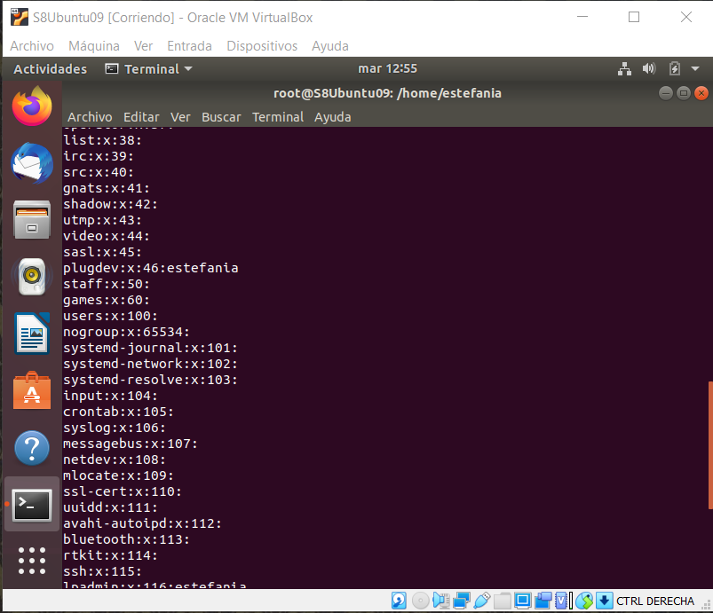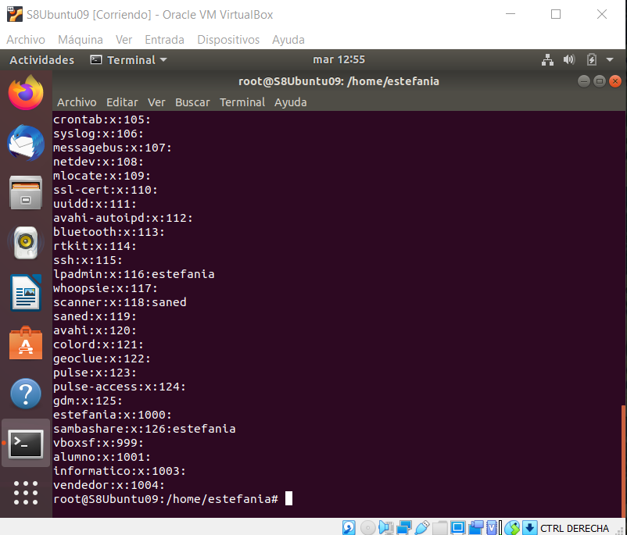

Por si queda alguna duda se puede comprobar también de esta manera:

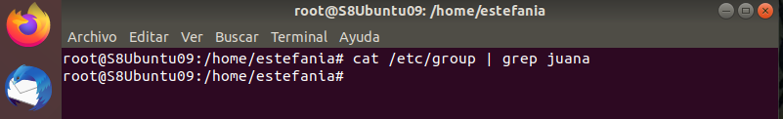

No nos devuelve nada por lo que podemos confirmar que el grupo “juana” ha sido borrado.

1. Grupos secundarios. El usuario luis va a pertenecer al grupo sudo (como grupo secundario)  
   a.  ¿Cómo hacerlo? Se puede hacer de 2 formas, con comando y con fichero.  
   b.  Mostrar línea del grupo sudo en pantalla. Para ello, ejecutar:   **cat /etc/group | grep sudo**

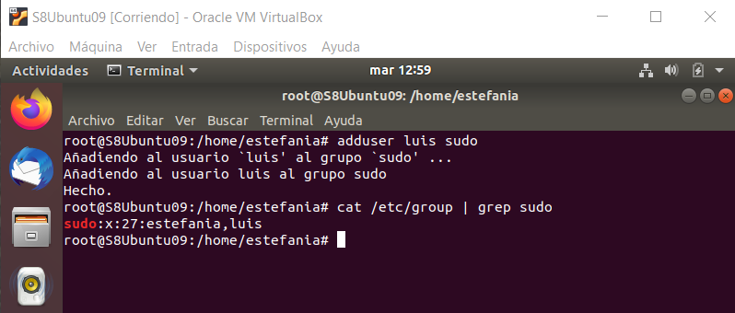

**Ejercicio 2. Dispositivos. (0.75 puntos)**

Montaje automático de un CD en Ubuntu. Seguir los **pasos** siguientes:

1. Con la máquina virtual de Ubuntu arrancada, ir a dispositivos/disco óptico y seleccionar la iso de la instalación de Windows. (Solo tienes que montarlo en VirtualBox. Después, Linux lo va a reconocer automáticamente igual que Windows)

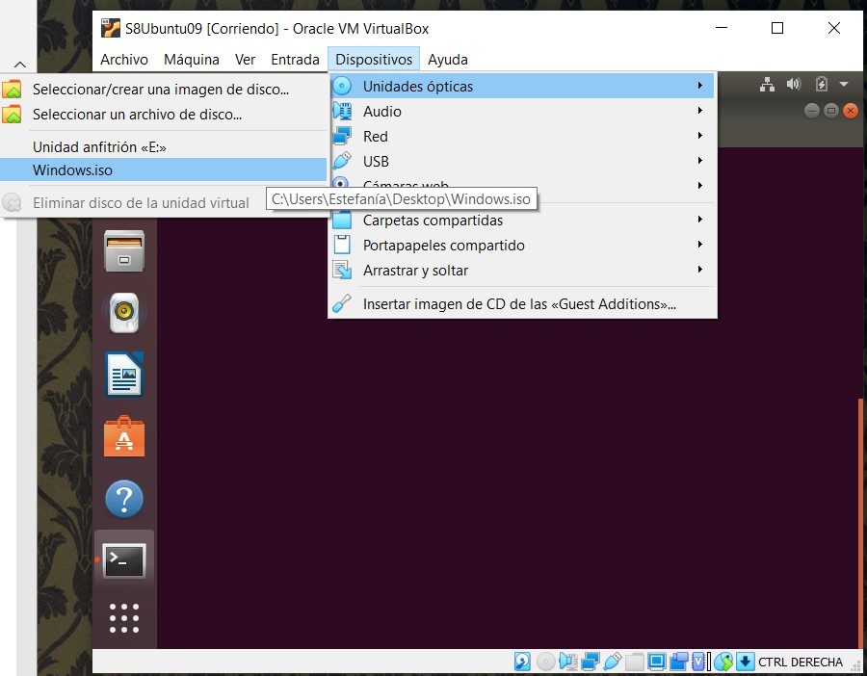

Intento montar el CD a partir del archivo de dispositivo que lo maneja (/dev/sr0), creando un directorio previamente en /mnt, pero como indica el enunciado esto no es necesario pues lo reconoce automáticamente:

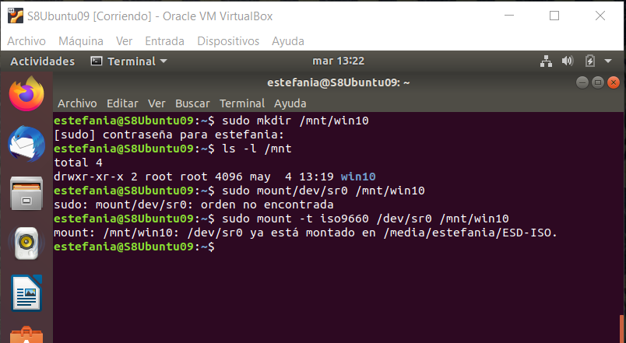

1. ¿En qué directorio está montado el CD? /media/estefania/ESD-ISO

¿Cuál es el archivo de dispositivo /dev/........ que lo maneja? /dev/sr0

1. Obtén un listado de los archivos del CD. Muestra en pantalla, el contenido de un fichero de texto del CD.

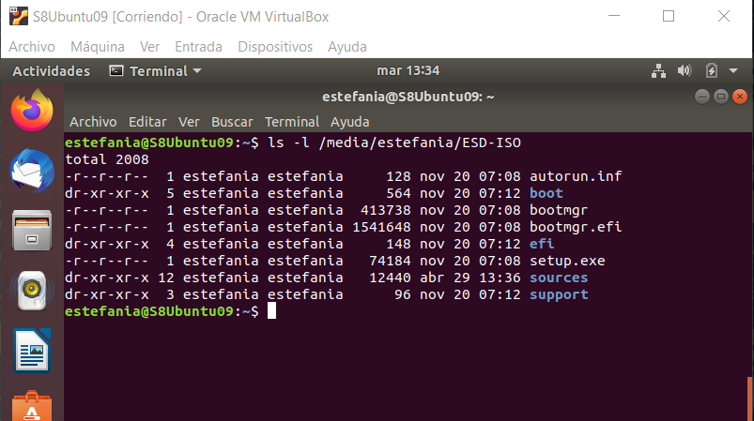

Escojo un archivo xml dentro del directorio ‘sources’ para mostrar su contenido en la terminal:

*cat /media/estefania/ESD-ISO/sources/migapp.xml*

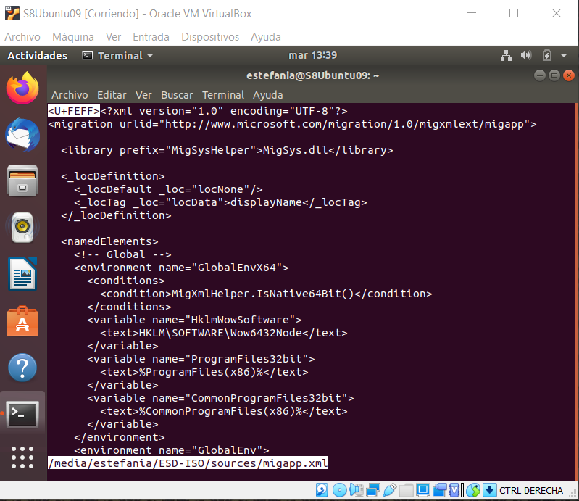

**Ejercicio 3. Discos y particiones. (1 punto)**

Crear una partición en disco duro con fdisk y montarla siempre en /mnt/Datos. Para ello, seguir los siguientes **pasos**:

1. Mostrar particiones actuales del disco con fdisk

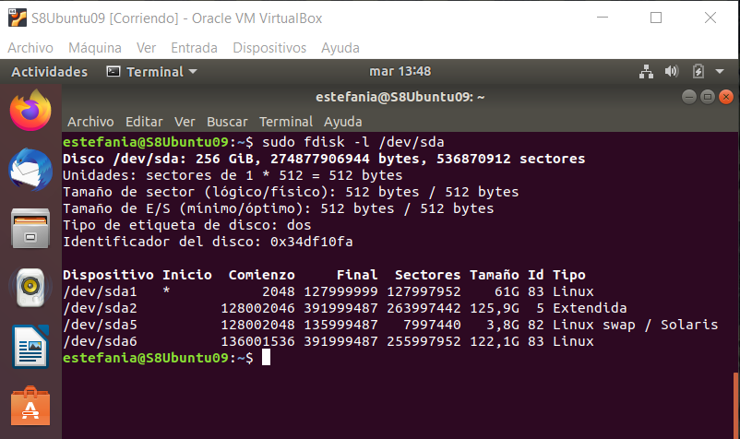

Debido a que el sistema de particiones de mi máquina no era el adecuado para realizar el siguiente aparatado, he creado una máquina nueva con las particiones correctas para poder llevarlo a cabo. Todos los usuarios y sus respectivos grupos se han vuelto a crear en ella para poder utilizarla en los siguientes ejercicios, aunque las capturas hasta este punto pertenecen a la máquina antigua.

Aquí están las particiones de la máquina nueva:

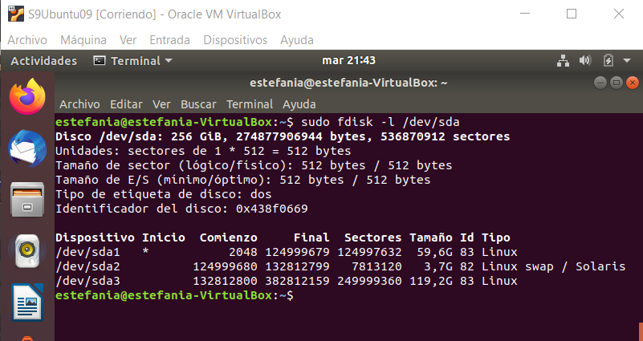

1. Crear con fdisk una partición lógica de 10GB en espacio libre de tu Ubuntu.  
   Previamente, tendrás que crear extendida. Crea la extendida con todo el espacio libre.  
   Reinicia la máquina.

Creo la partición extendida:

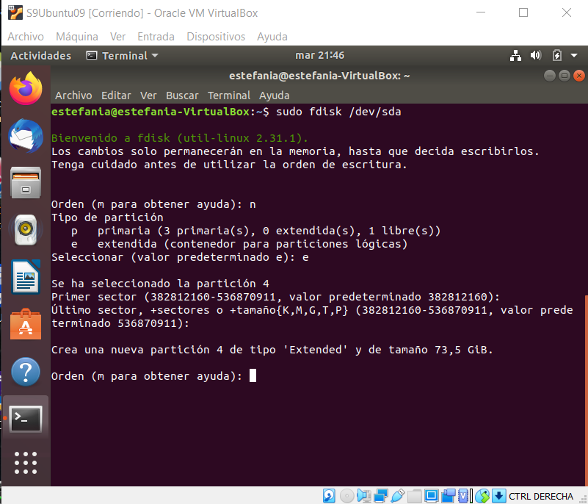

Predeterminado

Predeterminado

Crear particiones

Valor por defecto al ser la única que queda

Creo la partición lógica dentro de la nueva partición extendida:

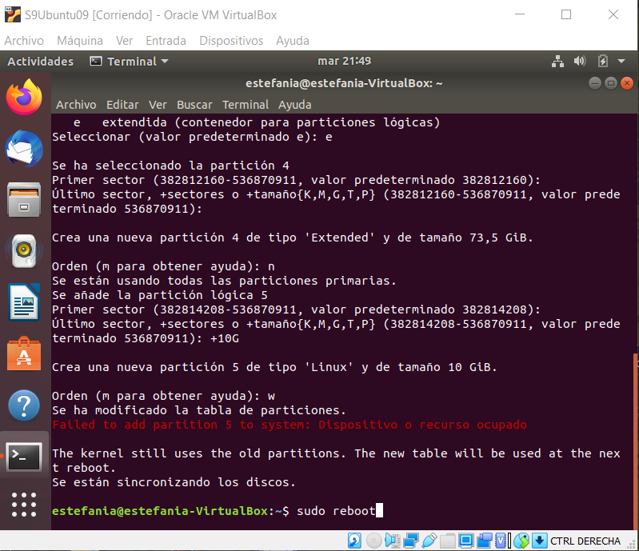

Guardar

Predeterminado

Crear particiones

Compruebo que se hayan creado correctamente:

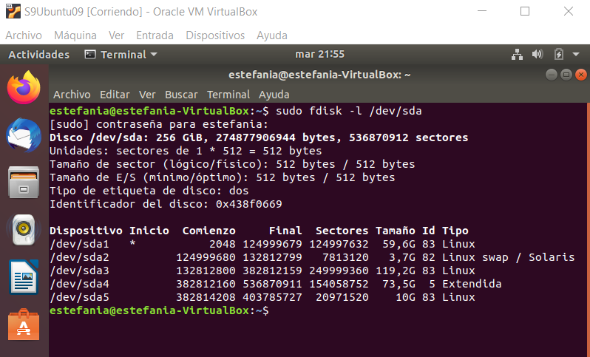

1. Formatear la nueva partición como ext4.

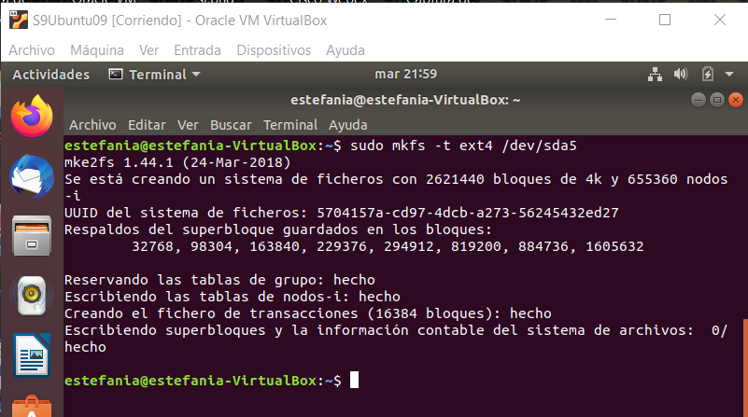

1. Montar la partición con comando mount en /mnt/Datos.

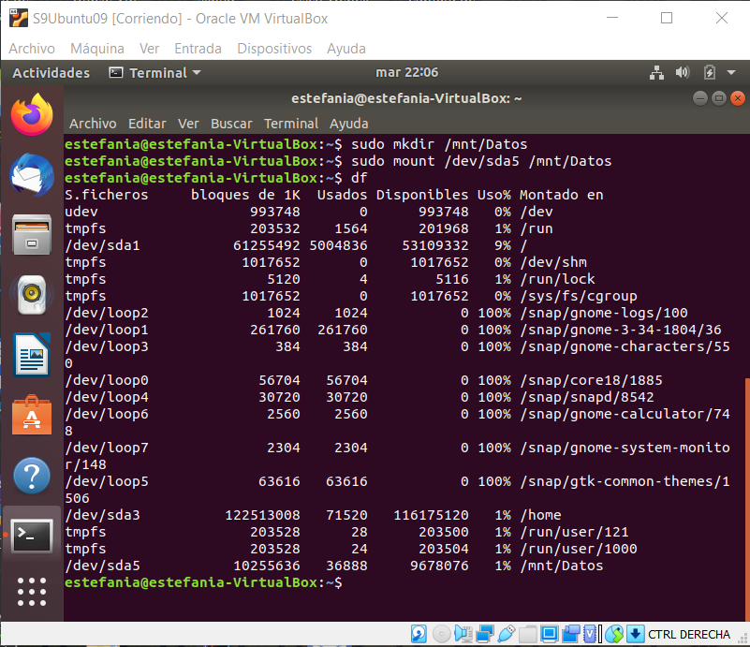

Compruebo que se ha montado

Comprobad que se puede escribir.

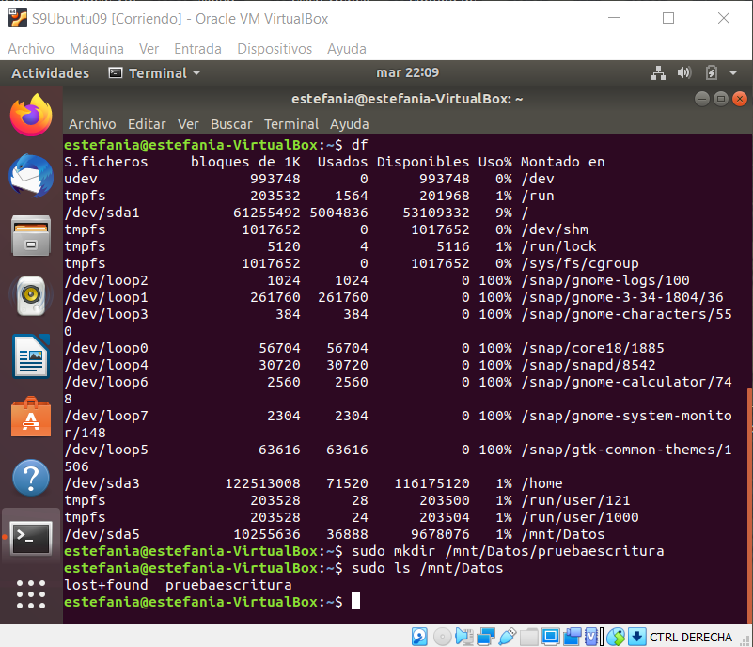

Compruebo que se ha creado la carpeta. Se puede escribir.

1. ¿Al reiniciar se tiene acceso a /mnt/Datos? No, mount funciona sólo para esta sesión.

Haced lo necesario, para que siempre se tenga acceso al reiniciar el equipo.

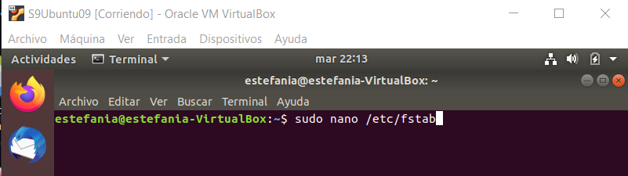

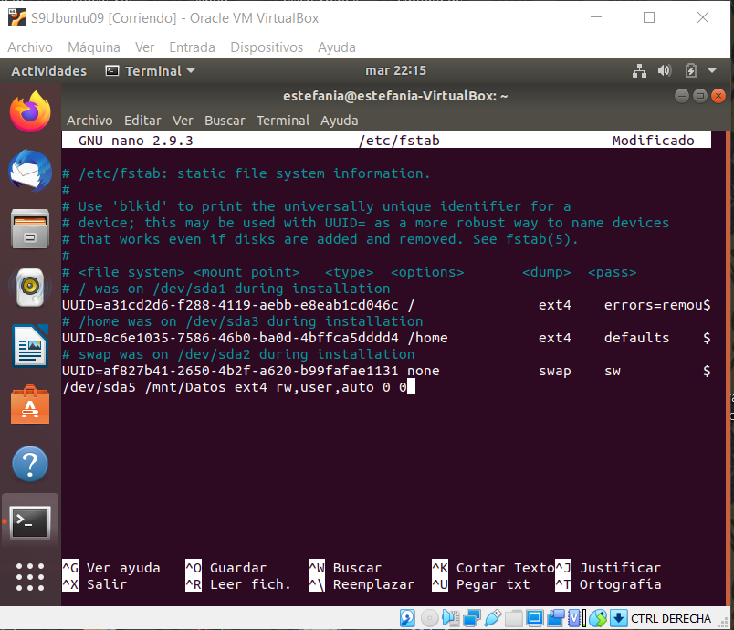

Añado esta línea en /etc/fstab

ctrl+o (guardar) > ctrl+x (salir)

Compruebo que tras reiniciar el equipo /dev/sda5 sigue montada en /mnt/Datos:

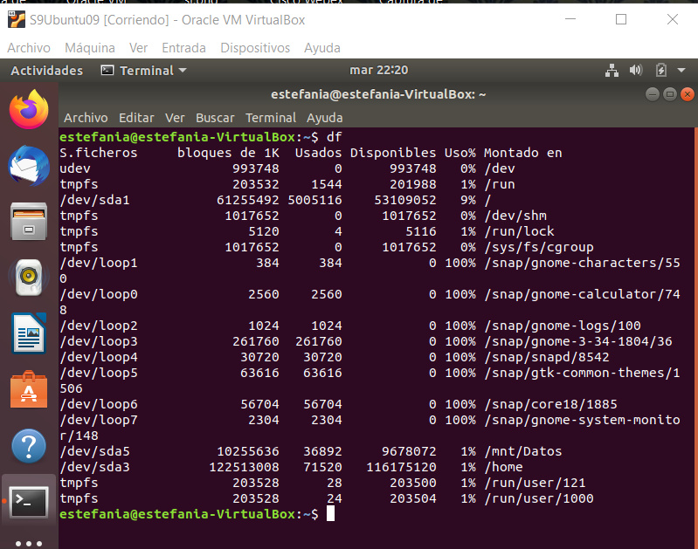

**Ejercicio 4. Permisos. (1 punto)**

**Iniciar sesión como luis.**

Crear un archivo con el usuario luis, cambiar permisos y ejecutarlo.  **PASOS** a seguir::

1. Iniciar sesión como **luis**.  
   Crear un script, llamado archivo con el contenido de las 4 líneas siguientes:  
   #!/bin/bash  
   clear  
   touch otroArchivo.txt  
   ls –l

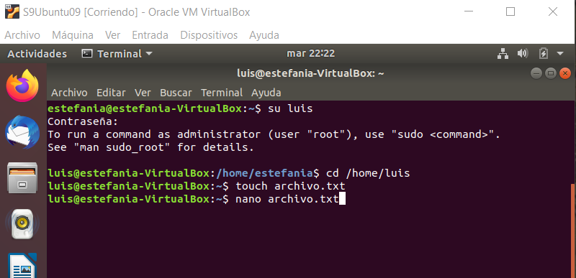

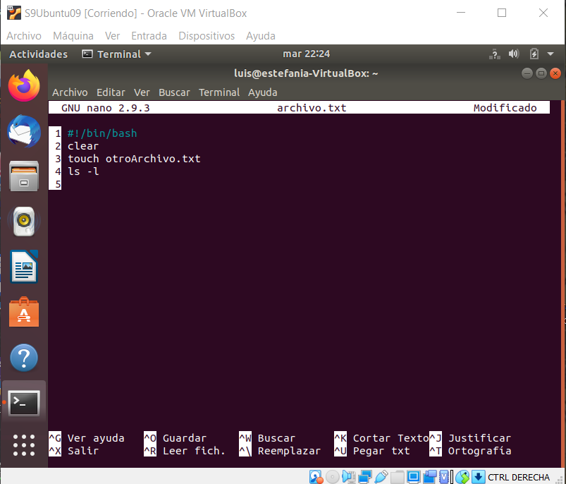

ctrl+o (guardar) > ctrl+x (salir)

Compruebo que se ha creado y editado correctamente el archivo:

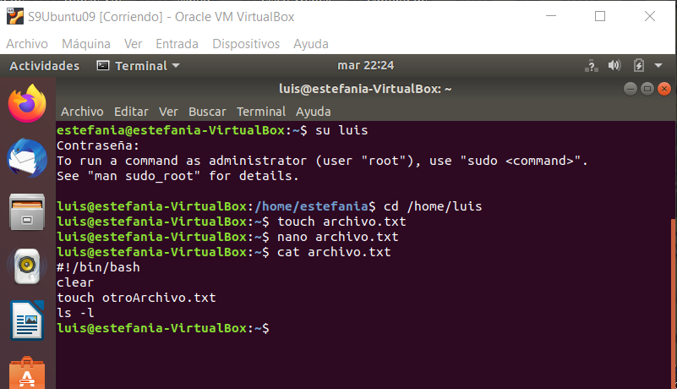

1. Pon una captura de las propiedades de **archivo**con ls –l  
   Contesta a las siguientes preguntas:  
   ¿Cuál es el usuario propietario y que permisos tiene? Usuario propietario: luis; permisos: lectura y escritura.  
   ¿Cuál es el grupo propietario y que permisos tiene? Grupo propietario: informatico; permisos: lectura.  
   ¿Qué permisos tienen el resto? El resto tienen permisos de lectura.

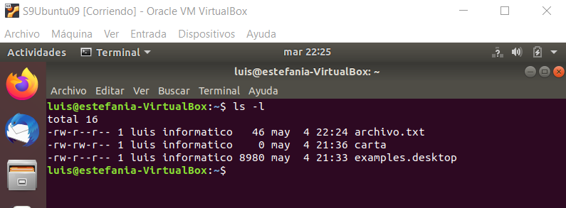

1. Cambiar con notación octal los permisos para que sean rwx rw r- -  
   Contesta a:  
   ¿Qué usuarios concretos puede ejecutar **archivo**? luis  
   ¿Qué usuarios concretos pueden modificar **archivo**? luis y el resto de los usuarios del grupo informatico (lorena).  
   ¿Qué usuarios concretos pueden leer **archivo**? Todos.

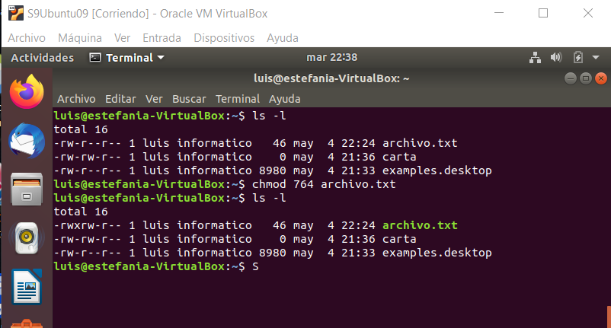

1. Ejecuta archivo. Como en Windows, se ejecuta con su nombre directamente.  
   Con ruta relativa: ./archivo

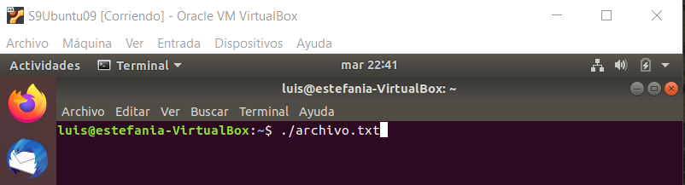

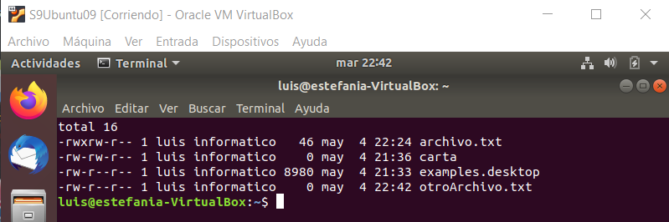

Con ruta absoluta: /home/luis/archivo

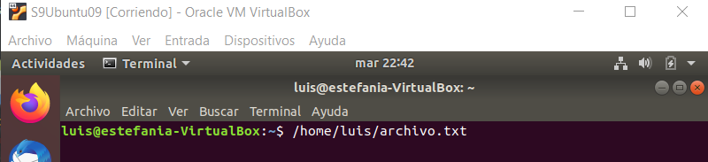

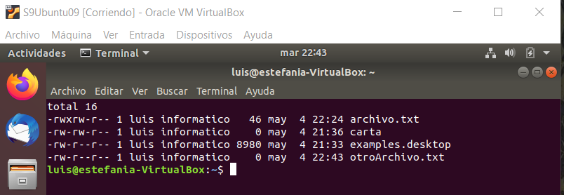

Observación: En Windows, en ruta relativa no es necesario ./ pero en Linux sí. Eso solo es debido al valor por defecto de la variable PATH en ambos sistemas, que dice donde busca los ejecutables.

1. Por último, realiza el cambio necesario, para que todos los usuarios puedan ejecutar **archivo**.

Para que todos los usuarios puedan ejecutar el archivo me aseguro que el usuario propietario, el grupo propietario y el resto, tengan el permiso ‘x’.

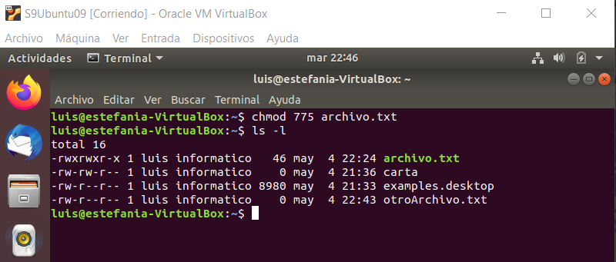

**Ejercicio 5. Procesos. (2.25 puntos)**

5 pequeños ejercicios de procesos:

1. La orden sleep 100 provoca una "pausa del procesador" de 100 segundos. Ejecútala en una terminal. Mientras que se ejecuta, abre otra terminal, descubre el PID de la orden sleep y mata el proceso desde esa nueva terminal.

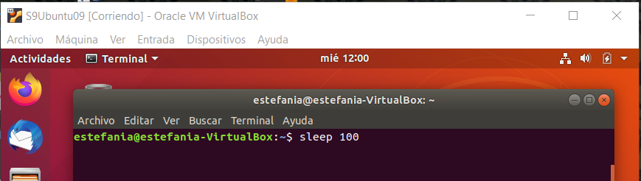

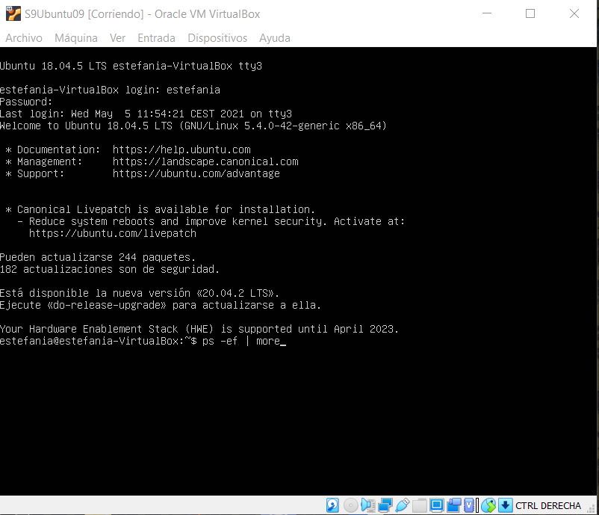

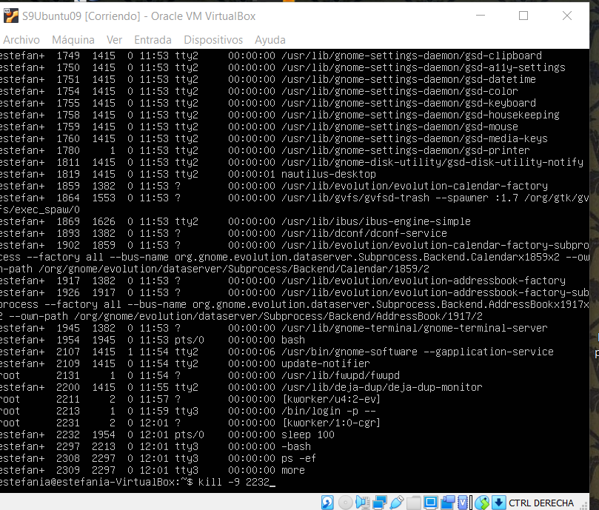

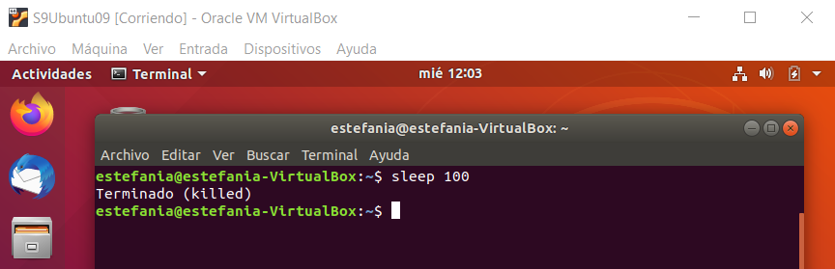

1. Crear un script y ejecutarlo. **Pasos**:  
   a. Crear el archivo **infinito.sh** con el contenido de las 6 líneas siguientes:  
        #!/bin/bash  
        while true  
        do  
        sleep 5  
        echo Han pasado 5 segundos  
        done

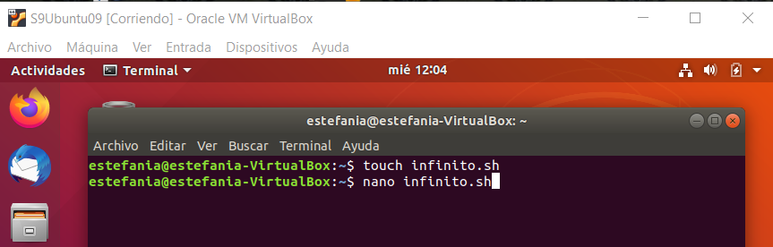

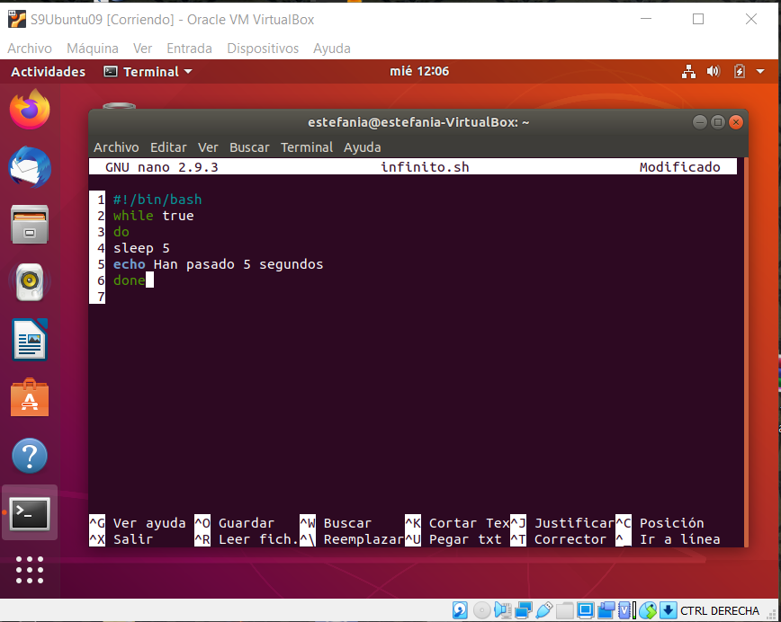

ctrl+o (guardar) > ctrl+x (salir)

Compruebo que lo he creado bien:

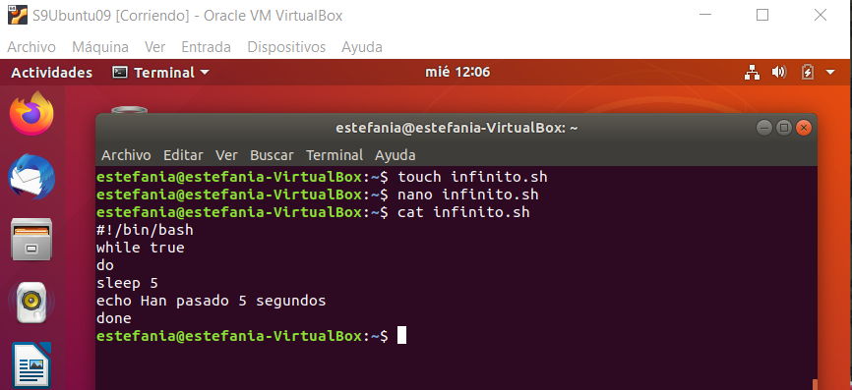

b. Ejecutar **infinito.sh**.

Para convertirlo en un archivo ejecutable es necesario que al menos el permiso de estefania tenga “x”:

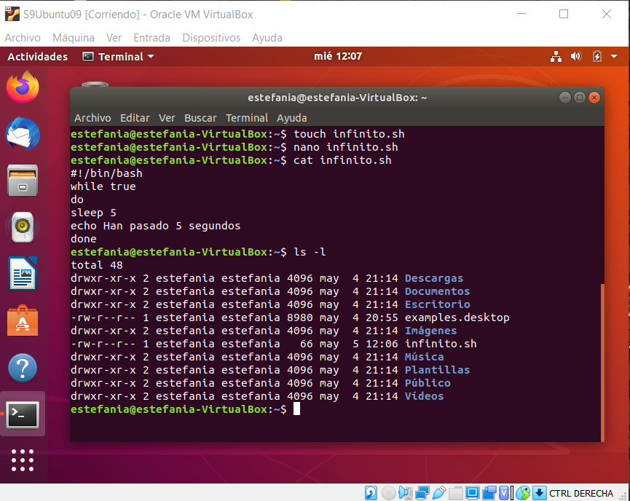

No es un archivo ejecutable

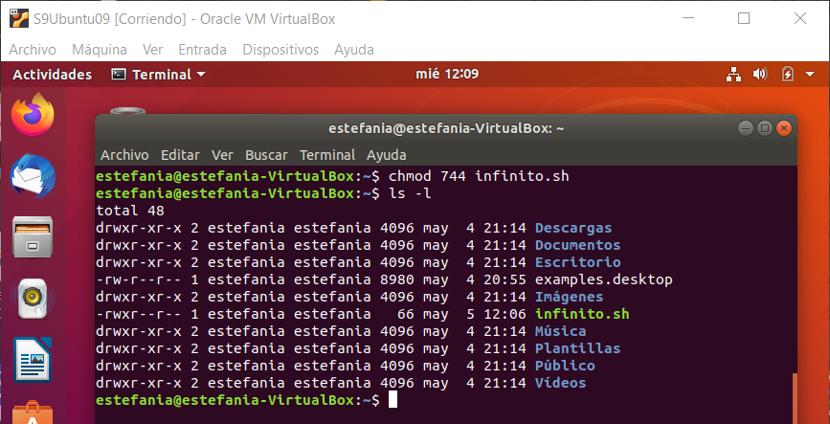

Ahora es ejecutable por estefania

Mientras que se ejecuta, desde otra terminal, responder:

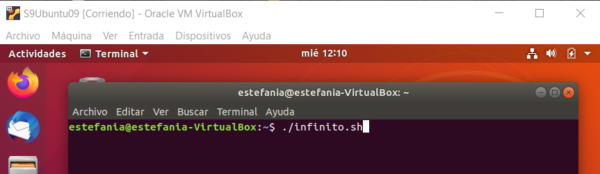 Cuál es el PID de sleep: 2347  
Cuál es el PID del padre del proceso de sleep: 2344 (que se trata de ./infinito.sh)

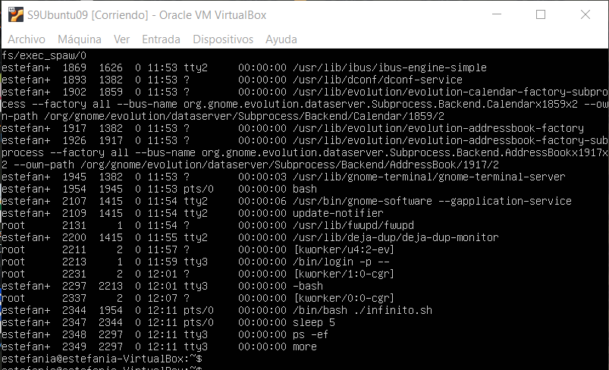

  ¿Cuándo acaba infinito.sh? Es infinito. Seguirá hasta que se finalice con kill.

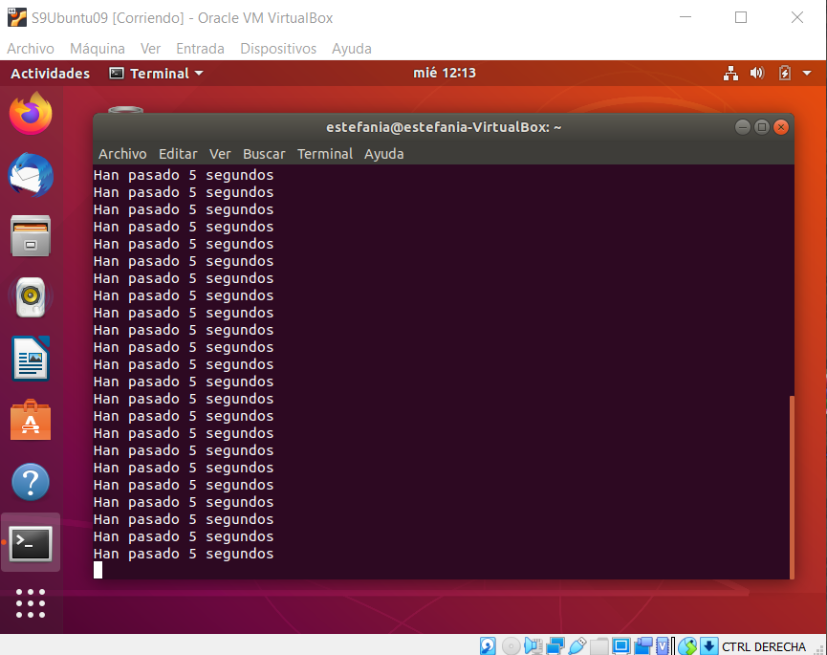

    Finalizar el programa infinito.sh con el comando adecuado

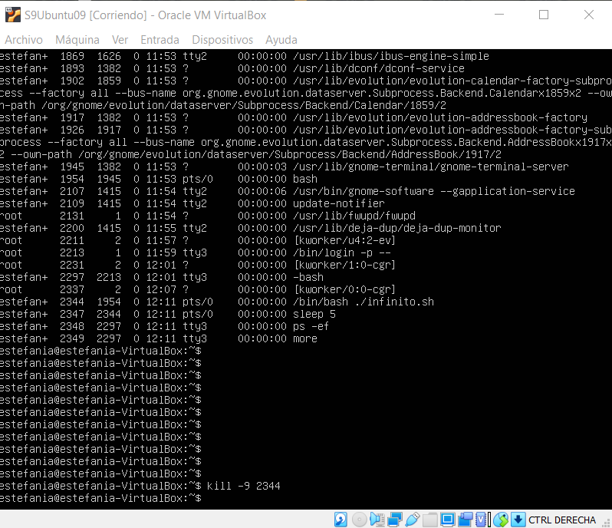

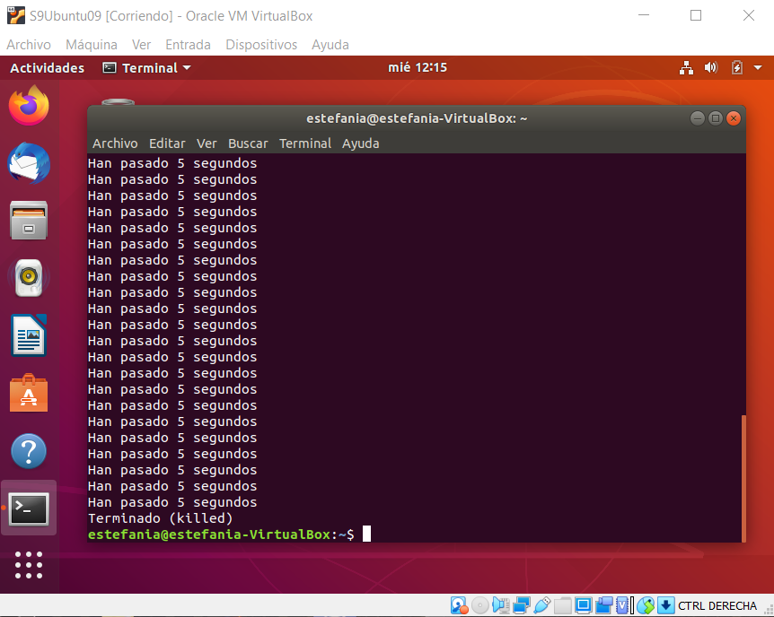

1. Ejecutar yes y ver consumo procesador. **Pasos**:  
   Para entender que hace yes, ejecuta yes hola.

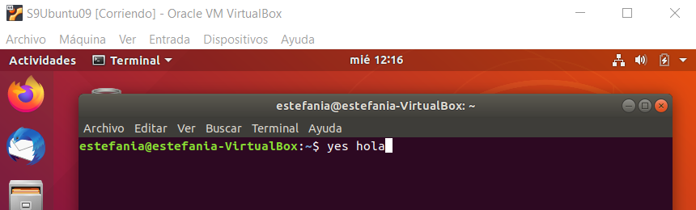

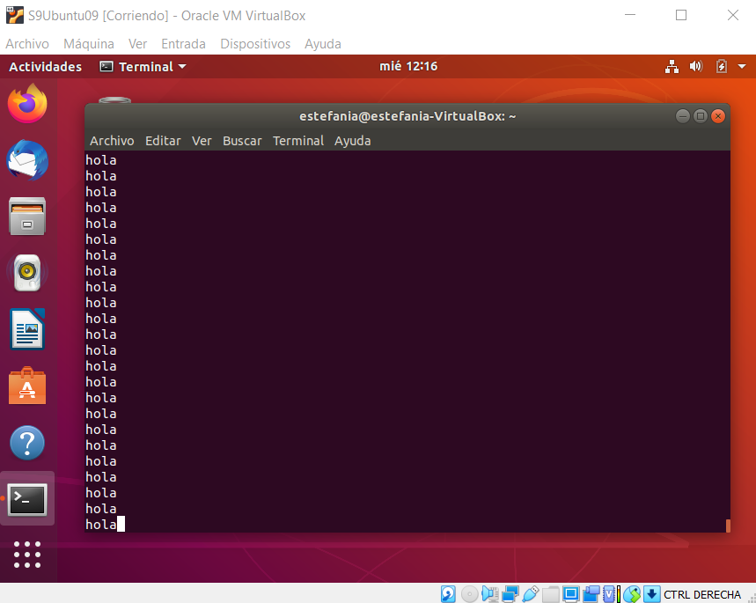

Finaliza el proceso con ctrl+c.

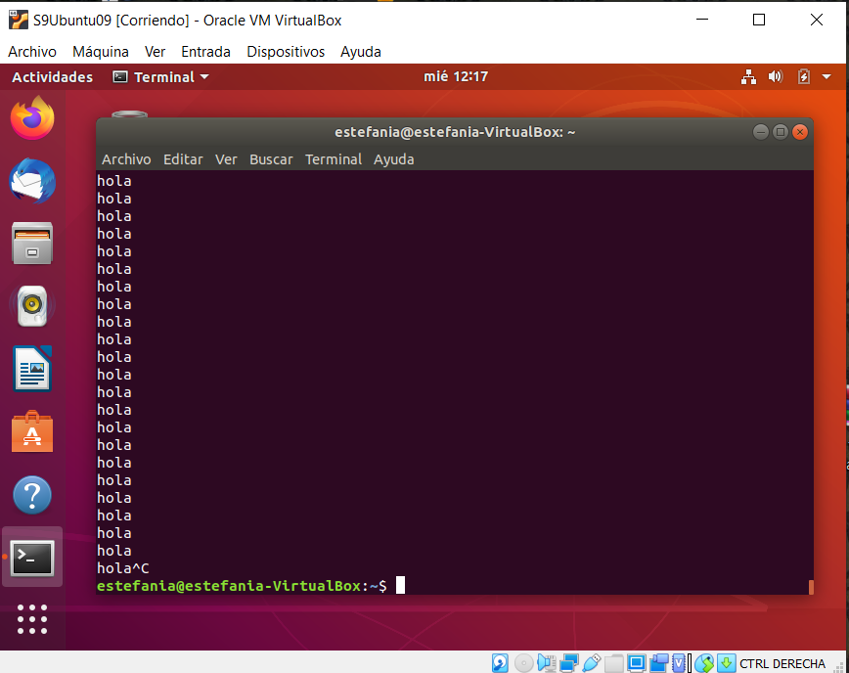

Ejecuta **yes hola > archivo.txt**

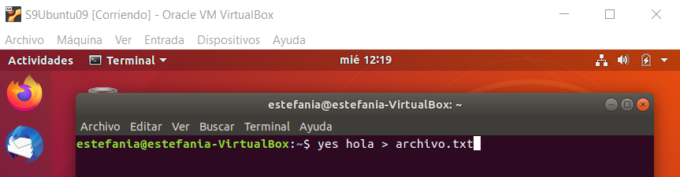

Cuando lleve 1 minuto aproximadamente, mira qué porcentaje del procesador está consumiendo este proceso.

Consulto los datos de los procesos que se están ejecutando en otra terminal:



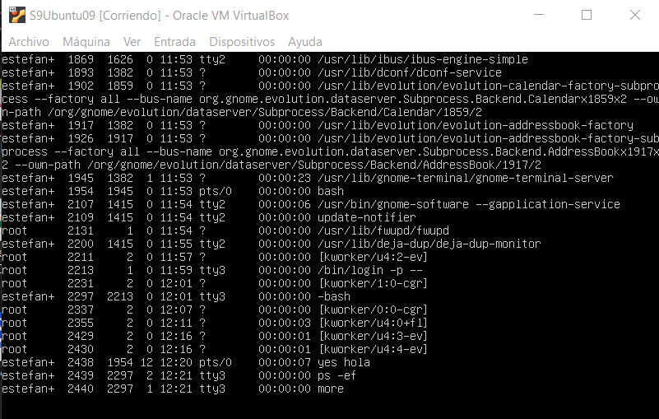Consume un 12%

Mata el proceso con comando, y mira cuanto ocupa archivo.txt (bórralo)



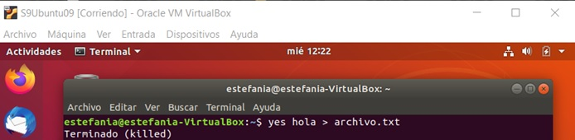

Compruebo cuanto ocupa el archivo: 3,9GiB

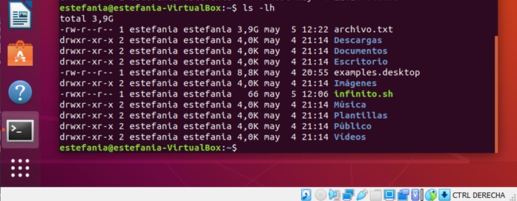

Borro el archivo y compruebo que quedó borrado:

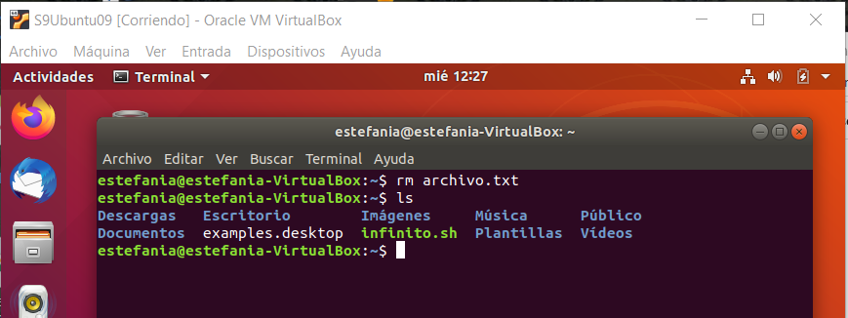

1. Inicia un proceso como root con prioridad -15 y otro con prioridad 15. Haz lo mismo, pero como usuario. ¿Hay alguna diferencia?

Todos los usuarios pueden utilizar la instrucción nice, pero solo root puede utilizar los negativos. Para el resto de los usuarios la máxima prioridad es 0, por eso cuando ejecuto el archivo infinito.sh como estefania y le indico pripridad -15, me devuelve un mensaje indicandome que no le está aplicando esa prioridad: “nice: no se puede establecer el estado de ‘nice’: Permiso denegado”.

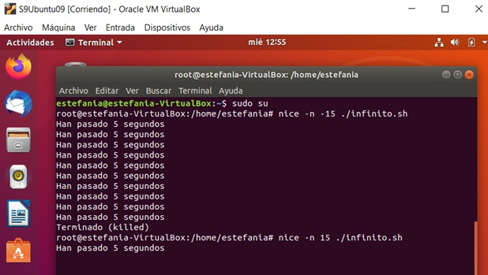

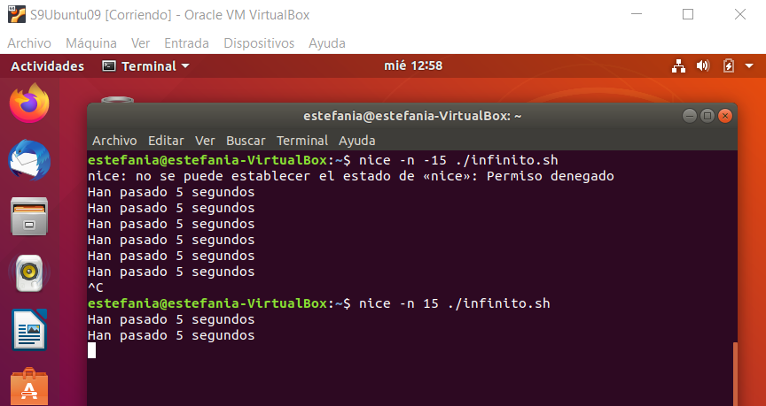

1. Comienza una consola como usuario no administrador. Ejecuta un proceso que dure tiempo como yes o infinito.sh.  
   ¿Qué prioridad tiene este proceso? Por defecto todos los procesos se ejecutan con la prioridad 0, pero también se puede comprobar.

¿Cómo lo averiguas? Las prioridades asignadas a cada proceso se visualizan en la columna “NI” cuando ejecutamos ps –efl.

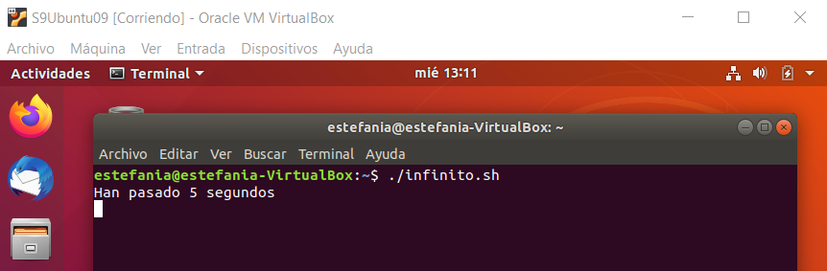

Compruebo que la prioridad es, efectivamente, 0:

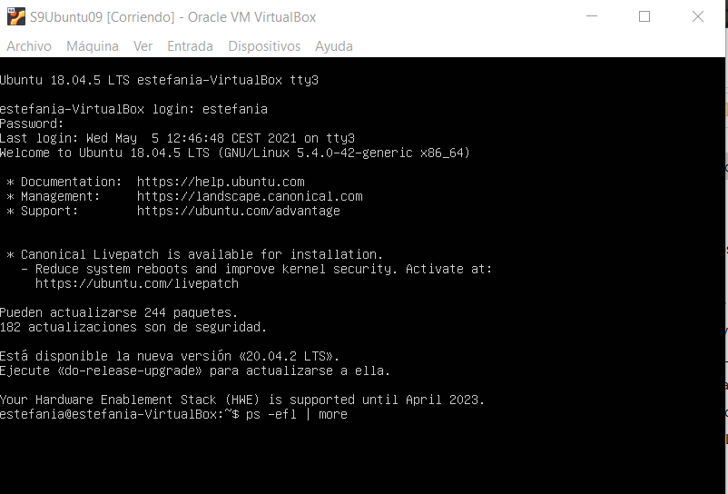

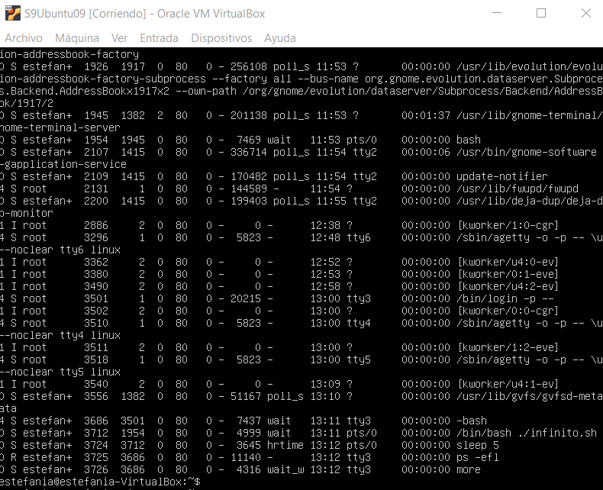

Utiliza como usuario la orden necesaria para bajar la prioridad. (Prioridad máx = -20, min = 19).

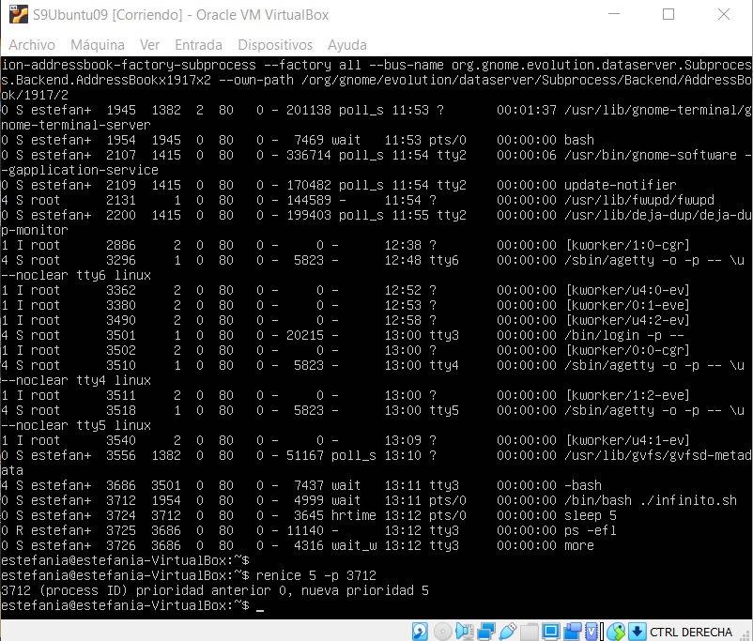

Compruebo volviendo a ejecutar otra vez el comando ‘ps -efl’ que la prioridad ha cambiado:

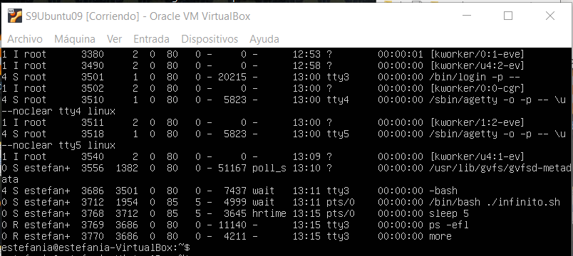

En Linux como, la prioridad máxima es -20 y la mínima es 19. Al pasar de 0 a 5 estoy bajando la prioridad.

Para volver a subir la prioridad como pide el siguiente apartado, tendré que hacerlo como root, pues Linux no permite bajar la priorioridad desde cualquier usuario, aunque sí lo permite para subirla.

Vuelve a dejar la prioridad como la tenías antes.

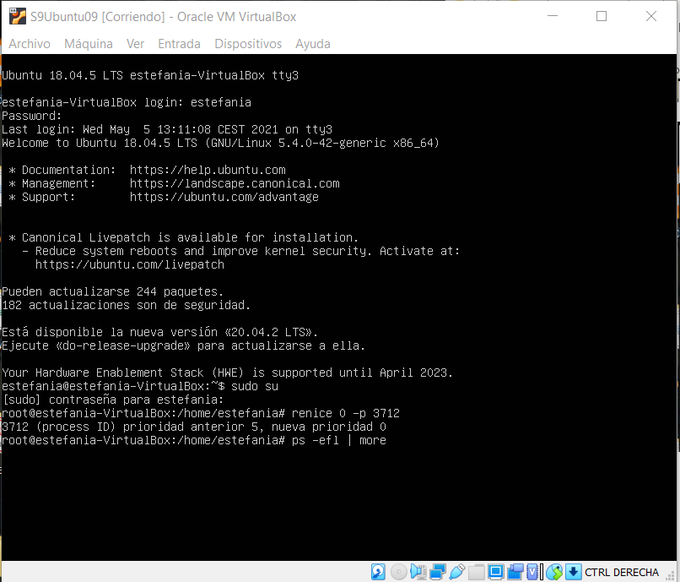

Compruebo que se ha vuelto a cambiar la prioridad

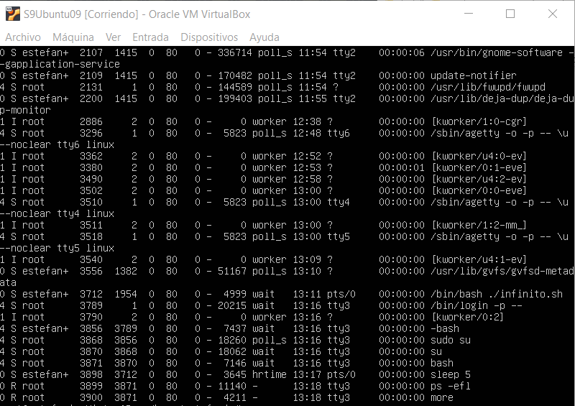

**Ejercicio 6. Comandos de información y registro. (1 punto)**

1. Responder, ejecutando los comandos necesarios:  
   ¿Qué versión de kernel tienes instalada? 5.4.0-43-generic

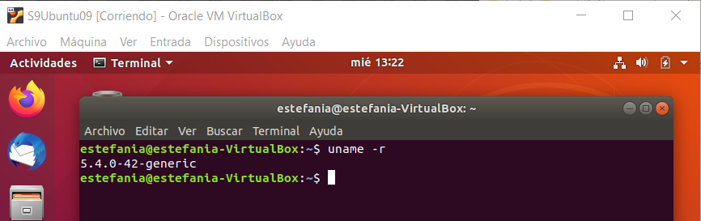

¿Cuáles son las propiedades de tu CPU?

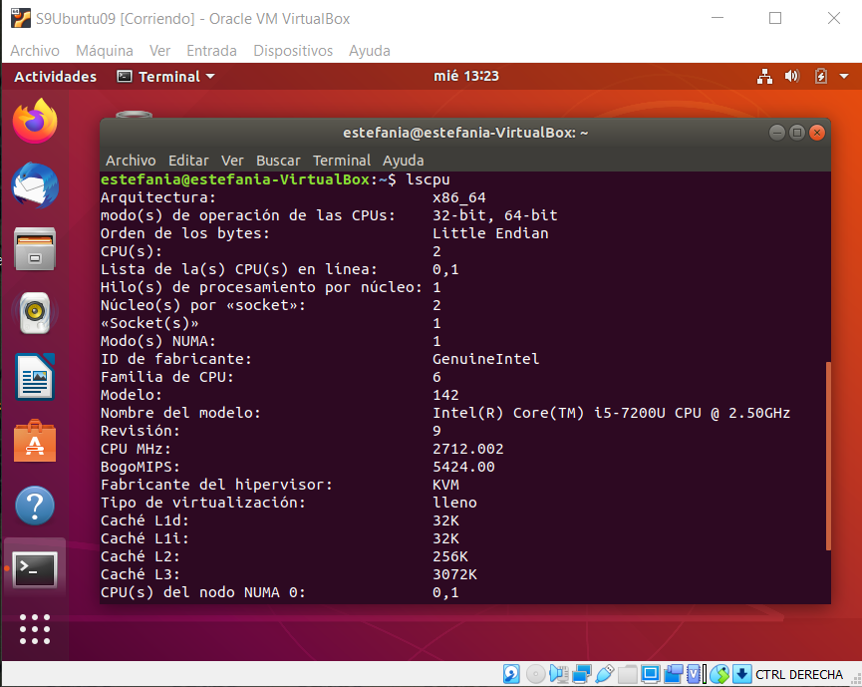

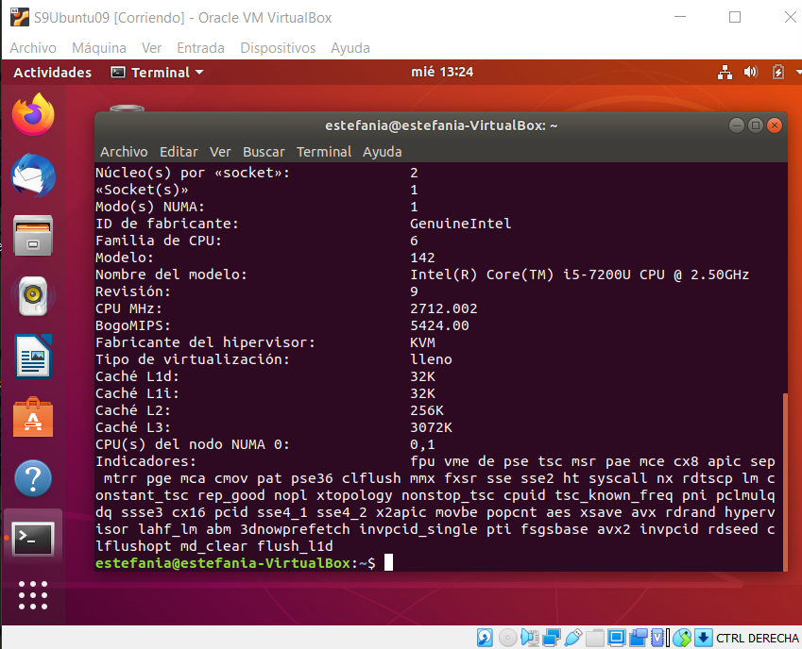

Muestra las últimas líneas de tu archivo de registro

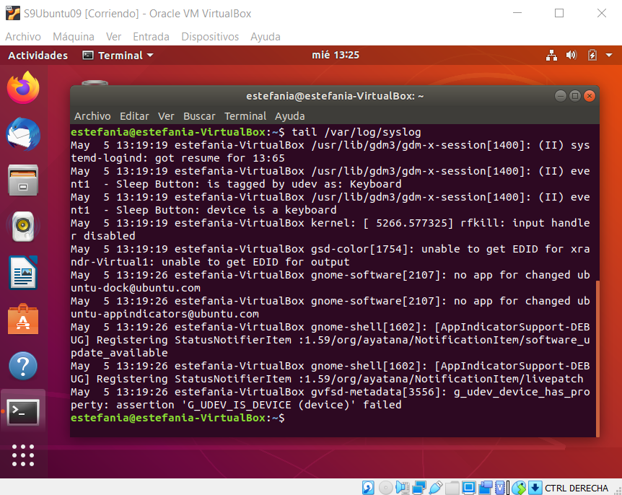

1. Responder:  
   a.  Monta en la máquina de Ubuntu, un CD y un pendrive. Mira cuánto espacio tiene cada uno y cuánto hay libre. Da también la información sobre tu partición raíz.

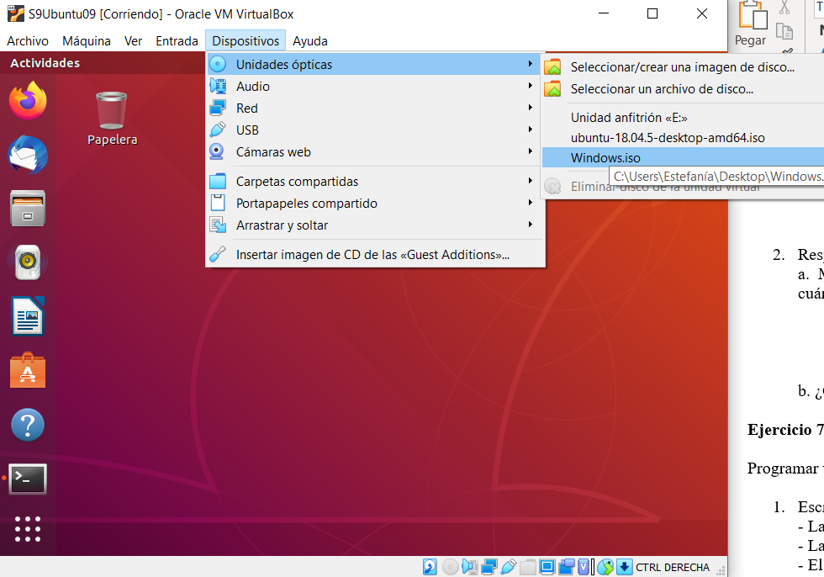

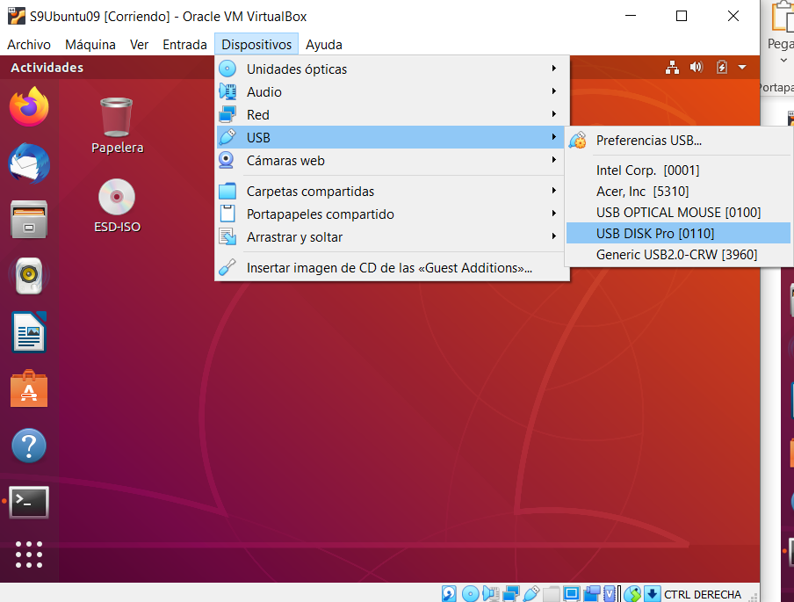

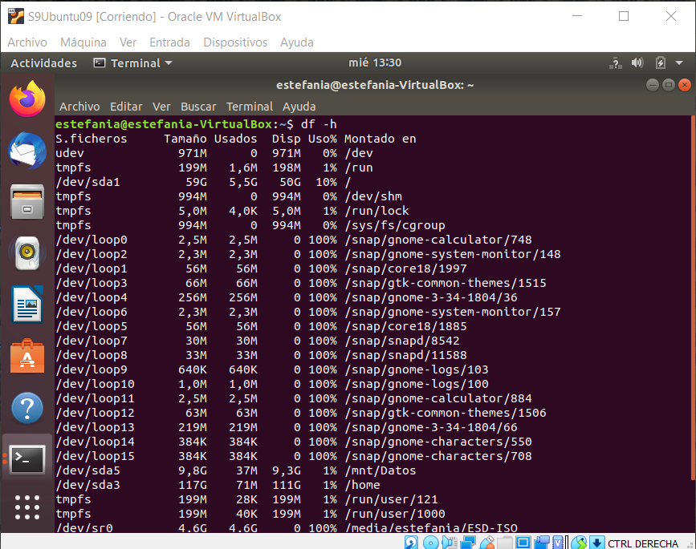

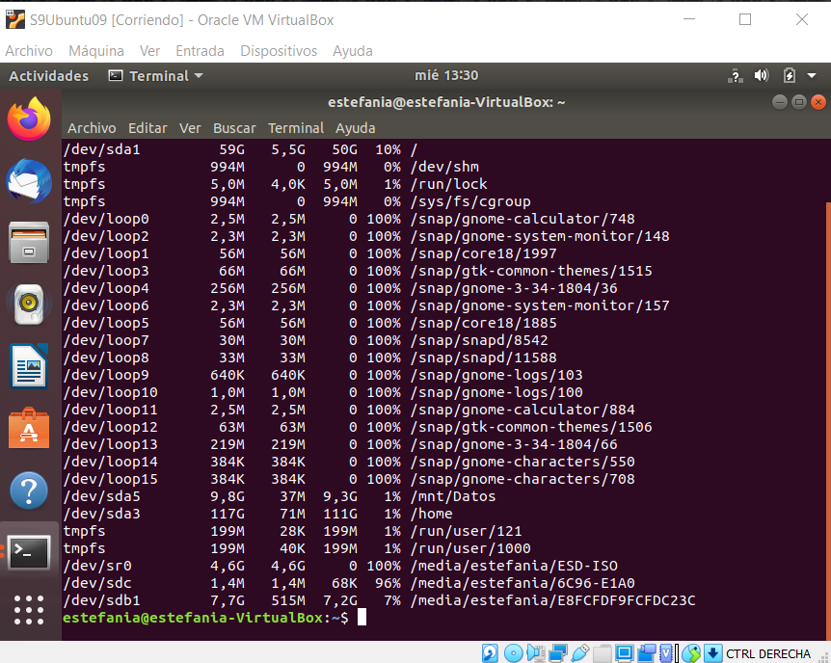

|  |  |  |
| --- | --- | --- |
|  | Espacio libre | Espacio total |
| CD | 0GiB | 4,6GiB |
| USB | 7,2GiB | 7,7GiB |
| Partición raíz / | 50GiB | 59GiB |

b. ¿Cuánto ocupa tu $HOME? 5,4MiB

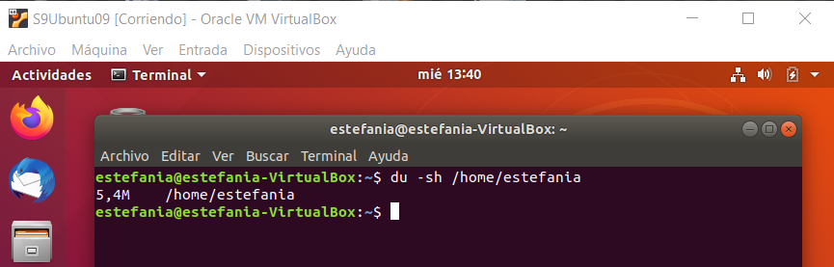

**Ejercicio 7. Tareas programadas. (1 punto)**

Programar una tarea con un script. **Pasos** a seguir:

1. Escribir un script “**7.sh”** que al ejecutar guarde en “**resultado7.txt**”:  
   - La fecha y hora actuales (comando date)  
   - La información sobre los sistemas montados  
   - El listado de todos los procesos que se están ejecutando  
   Se tendrá en cuenta, que cada vez que se ejecute el script, se añadirá en el archivo “resultado7.txt” el resultado del script.

Creo el archivo 7.sh, que para poder ser un script ejecutable tendrá que tener algún permiso ‘x’. Por lo que, tras crearlo, compruebo sus permisos y los modifico conforme a lo ya dicho.

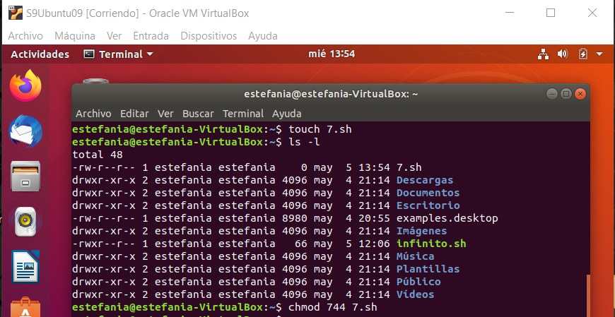

Compruebo que se han cambiado los permisos y creo el archivo resultado7.txt (también compruebo que este se ha creado correctamente):

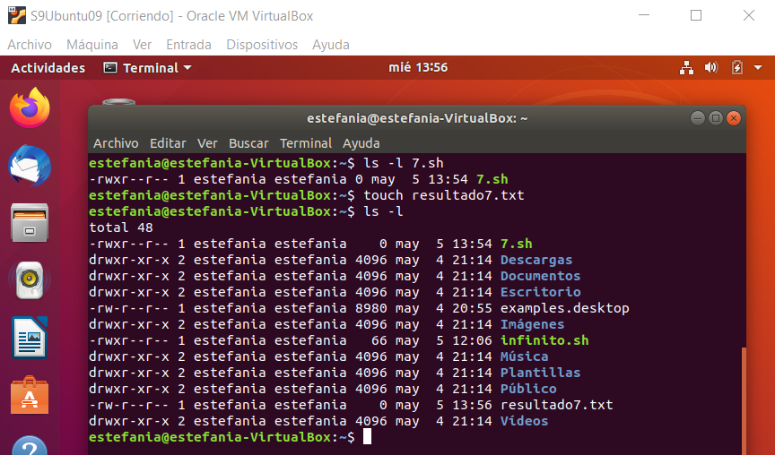

Ya es ejecutable

Edito el archivo 7.sh para crear el script pedido en el enunciado:

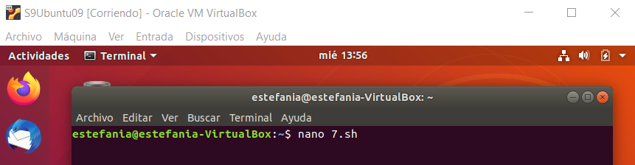

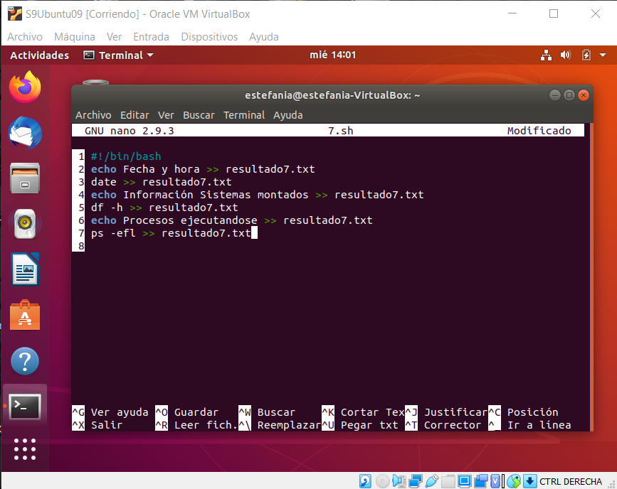

ctrl+o (guardar) > ctrl+x (salir)

Realizar una ejecución del script y comprobar la escritura en “resultado7.txt”

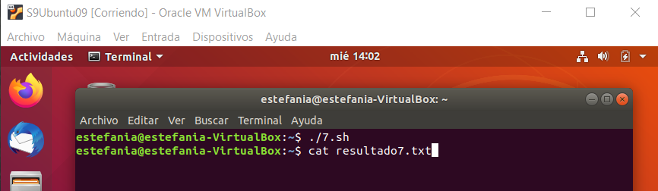

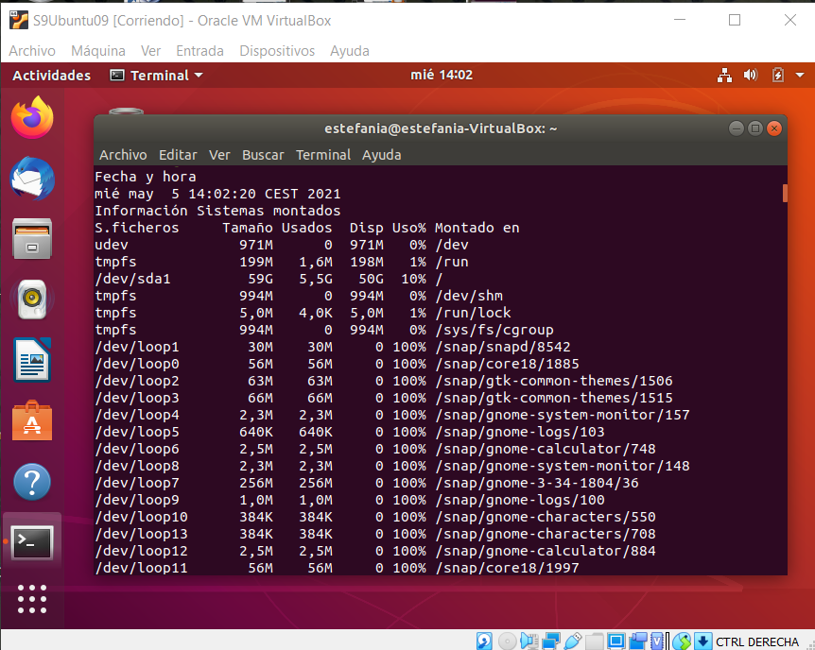

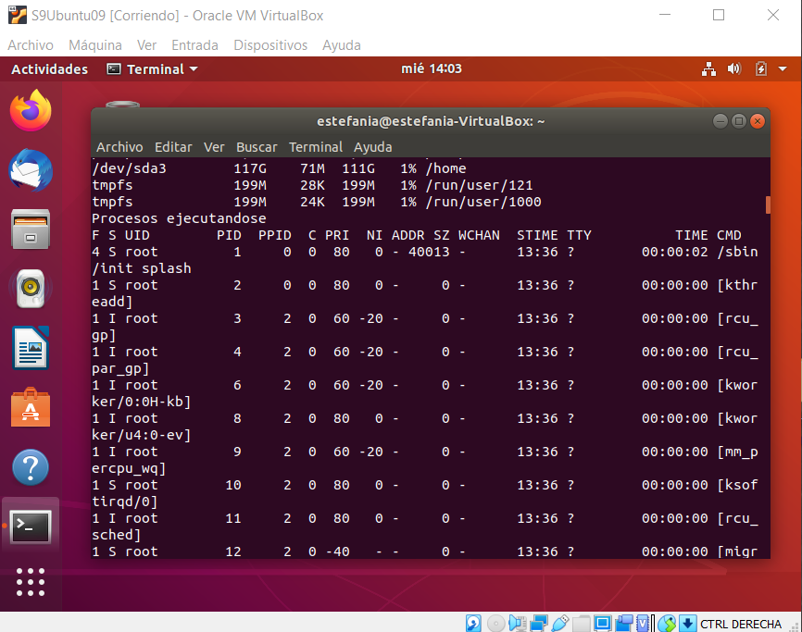

1. Programar para que este script se ejecute todas las horas en punto de lunes a viernes.

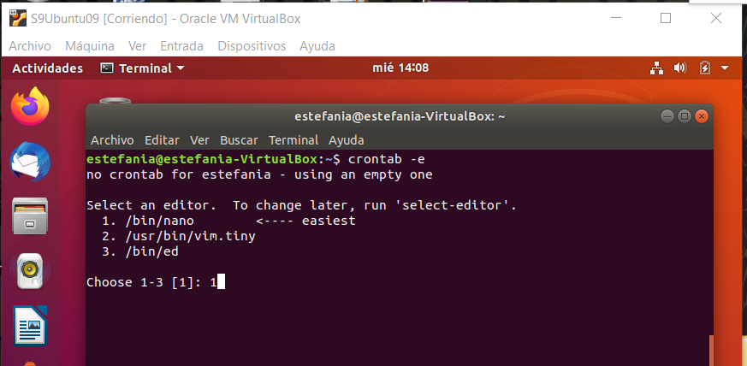

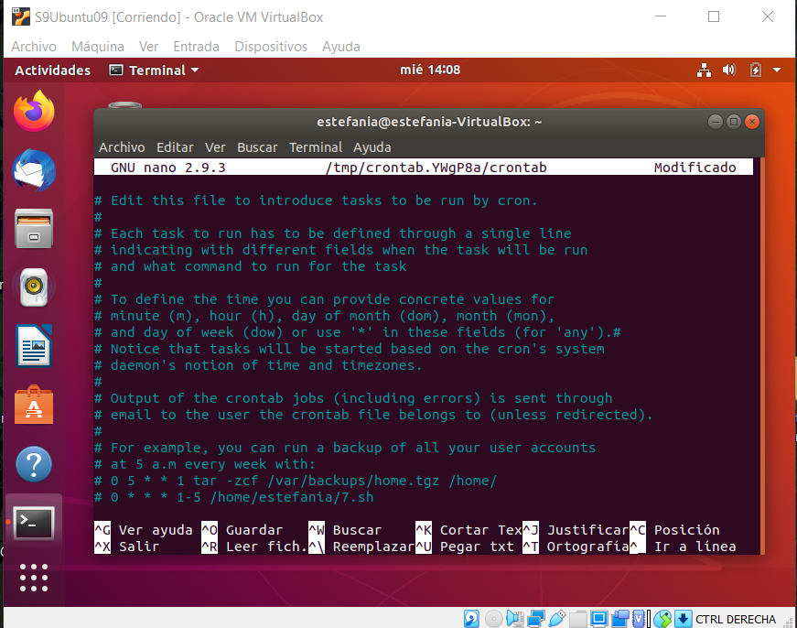

ctrl+o (guardar) > ctrl+x (salir)

